ПРИЛОЖЕНИЯ

Приложение 1
Схема положения Уссурийского городского округа в Приморском крае
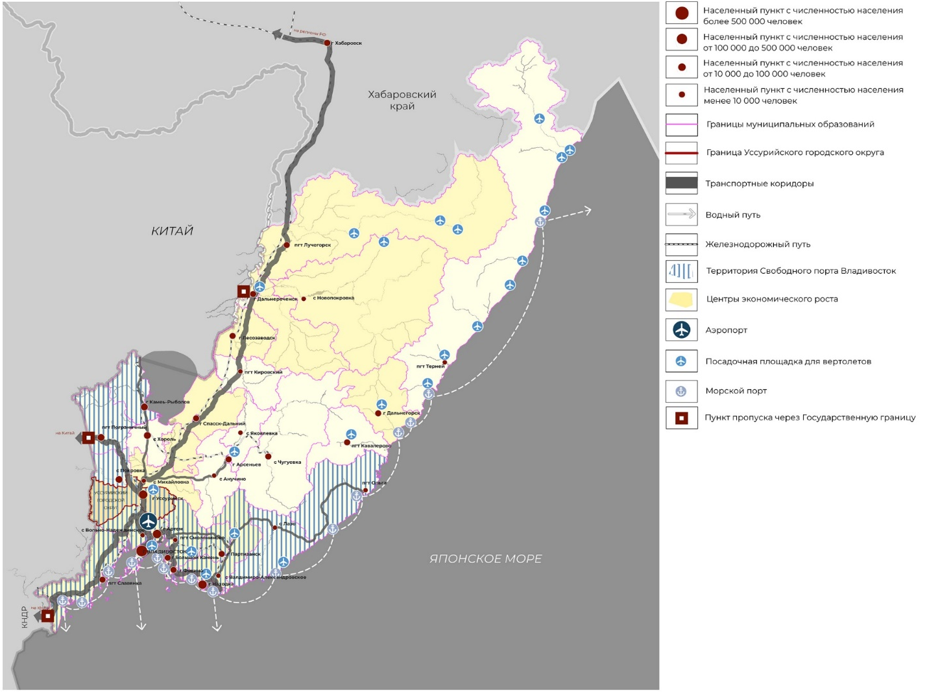

Приложение 2
Перечень инвестиционных площадок на территории Уссурийского городского округа
№ п/п | Местоположение | Площадь, кв. м | Разрешенное использование земельного участка
 | Приморский край, г. Уссурийск, ул. Механизаторов, 4 (578 м на северо-восток) | 10000 | Объекты обслуживания автомобильного транспорта, стоянки (парковки) автомобилей
 | Приморский край, г. Уссурийск, ул. Новоникольское шоссе, 2а (80 м на юго-запад) | 6320 | Объекты обслуживания автомобильного транспорта, объекты административно-делового назначения
 | Приморский край, г. Уссурийск, ул. Некрасова, 209 (87 м на северо-запад) | 3750 | Объекты торгового назначения и общественного питания
 | Приморский край, г. Уссурийск, ул. Ровная, 5 (120 м на юго-запад) | 89781 | Объекты хранения автомобильного транспорта
 | Приморский край, г. Уссурийск, ул. Ровная, 12 (280 м на юго-запад) | 105432 | Промышленные объекты III класса опасности
 | Приморский край, г. Уссурийск, ул. Тургенева, 164 (91 м на юго-запад) | 4966 | Объекты обслуживания автомобильного транспорта
 | Приморский край, г. Уссурийск, ул. Тургенева, 164 (61 м на юго-запад) | 4886 | Объекты бытового обслуживания
 | Приморский край, г. Уссурийск, ул. Тургенева, 164 (125 м на юго-запад) | 16185 | Объекты коммунально-складского назначения
 | Приморский край, г. Уссурийск, ул. Владивостокское шоссе, 149 (135 м на юго-восток) | 7618 | Объекты административно-делового назначения
 | Приморский край, г. Уссурийск, ул. Раковское шоссе, 1 (ориентир) | 380135 | Объекты инженерно-технического обеспечения
 | Приморский край, г. Уссурийск, ул. Механизаторов, 4 (ориентир) | 80500 | Объекты обслуживания автомобильного транспорта
 | Приморский край, г. Уссурийск, ул. Пологая, 59 (177 м на юго-восток) | 2000 | Объекты коммунально-складского назначения
 | Приморский край, г. Уссурийск, ул. Лесозаводская, 13 (20 м на запад) | 726 | Объекты бытового обслуживания
 | Приморский край, г. Уссурийск, ул. Штабского, 18 (145 м на юго-восток) | 20697 | Объекты коммунально-складского назначения
 | Приморский край, г. Уссурийск, ул. Шевченко, 10 (144 м на северо-запад) | 28688 | Промышленные объекты III класса опасности
 | Приморский край, г. Уссурийск, ул. Выгонная, 5 | 14664 | Объекты дошкольного образования
 | Приморский край, г. Уссурийск, ул. Выгонная | 13300 | Объекты дошкольного образования
 | Приморский край, г. Уссурийск, ул. Новоникольское шоссе, 19б (732 м на северо-восток) | 4831 | Объекты дошкольного образования
 | Приморский край, г. Уссурийск,  пер. Больничный – ул. Полушкина – ул. Вострецова | 12186 | Объекты дошкольного образования
 | Приморский край, г. Уссурийск, с. Корсаковка, ул. Комсомольская, 14 (506 м на северо-запад) | 7428 | Объекты дошкольного образования
 | Приморский край, г. Уссурийск, ул. Покровская, 14 (526 м на северо-восток) | 10836 | Объекты дошкольного образования
 | Приморский край, г. Уссурийск,  р-н ул. Московская | 15400 | Объекты дошкольного образования
 | Приморский край, г. Уссурийск,  р-н ул. Московская | 15015 | Объекты дошкольного образования
 | Приморский край, г. Уссурийск, ул. Чичерина, земельный участок № 155 | 24920 | Объекты общеобразовательного назначения
 | Приморский край, г. Уссурийск, ул. Выгонная, земельный участок № 1б | 40484 | Объекты общеобразовательного назначения
Перечень инвестиционных проектов резидентов СПВ в разрезе отраслей
№ п/п | Наименование организации, осуществляющей капитальные вложения | Наименование проекта | Количество рабочих мест | Объем инвестиций, млн рублей
Обрабатывающие производства
 | ООО «УКФ» | Восстановление работоспособности и создание рабочих мест на территории Картонного комбината в г. Уссурийск | 672 | 160,1
 | ООО «Хлебный Дом  Воздвиженский» | Строительство административно-делового центра общей площадью 1400 кв.м для дальнейшей сдачи в долгосрочную аренду | 2 | 38,7
 | ООО ПК «ВЛ Технолоджи» | Создание металлургического производства | 39 | 103,1
 | ООО «Международная деревообрабатывающая  компания «ЦзиЮань» | Проект глубокой переработки древесины в Приморском крае | 77 | 57
 | ООО «ПК лекарственных  растений «ЦЗИЮАНЬ» | Организация пункта приема, переработки и реализации дикоросов на территории Приморского края | 26 | 51
 | ООО «МонтажОкнаПлюс» | Строительство и открытие предприятия по производству и монтажу окон, дверей и перегородок на территории города Уссурийска | 8 | 9,7
 | ООО «ПРИМСТРОЙДОМ» | Производство сэндвич-панелей в г. Уссурийске | 21 | 42,4
 | ИП Слинько Василий Евгеньевич | Строительство комплекса по сбору и переработке кедрового ореха и шишки | 6 | 6
Строительство
 | ООО «СЗ» «A-1» | Строительство жилого дома в районе ул. Мичурина в Уссурийске | 12 | 429,0
 | ООО «Созвездие» | Строительство торгового центра на территории города Уссурийска | 15 | 438,5
 | ООО «Регион» | В рамках реализации проекта планируется строительство 5 многоэтажных жилых домов в г. Уссурийске | 31 | 1498,9
 | ООО «ГрадСтрой-ПК» | Строительство двух многоквартирных жилых домов со встроенными нежилыми помещениями на территории города Уссурийска | 24 | 236,3
 | ООО СЗ «Высота» | Инвестиционный проект «Четыре многоквартирных жилых дома и административное здание с парковкой, г. Уссурийск» | 20 | 2206,9
 | ООО СЗ «Высота» | Инвестиционный проект «Три многоквартирных жилых дома, г. Уссурийск» | 8 | 292,8
 | ООО «Трайдент» | Строительство многоквартирного жилого дома в районе ул. Александра Францева, 4б на территории города Уссурийска | 4 | 407,4
 | ООО «КАР» | Строительство административного здания и парковочных площадок с последующей эксплуатацией | 4 | 26
 | ООО «ОСК 1» | Строительство многоквартирных жилых домов в городе Уссурийск (ул. Вокзальная дамба, д. 26 и ул. Вокзальная дамба, д. 18) | 18 | 476,9
 | ООО «Восточный берег» | Строительство многоэтажного жилого комплекса на территории Приморского края (г. Уссурийск) | 13 | 255
 | ООО «Эко-Плюс» | Создание строительной компания по строительству жилых и нежилых домов | 112 | 41,8
 | ООО «Востокфинансгрупп» | Строительство двух многоквартирных жилых домов в г. Уссурийск | 50 | 235,5
 | ООО Специализированный застройщик «ГлавМонтажОбъединение» | Строительство многоквартирного дома в г. Уссурийске | 5 | 236,6
 | ООО «СЗ «ИнвестСтрой ДВ» | Малоэтажный многоквартирный жилой дом, г. Уссурийск | 4 | 312,6
 | ООО «Радострой» | Строительство жилых и нежилых зданий на территории города Уссурийска | 5 | 764,3
 | ООО «ПАРТНЕР» | Строительство многоквартирного жилого дома в районе ул. Полушкина, 45 «А» в г. Уссурийске | 10 | 203
 | ООО «УССУРИЙСК-САНТЕХМОНТАЖ» | Строительство объекта административно-делового управления | 1 | 6
 | ООО «ПРОФ-ДВ» | Строительство 6-и этажного многоквартирного жилого дома | 4 | 89,8
 | ООО «РСК-ПРИМ» | Создание строительной компании на территории Уссурийского городского округа | 102 | 435
 | ООО «СИК АТЛАНТ» | Строительство таунхаусов на территории г. Уссурийск Приморского края | 4 | 53,1
 | ООО «Меридиан» | Строительство многоквартирного жилого дома на территории города Уссурийска | 3 | 168,3
 | ООО СЗ КОРАЛ РЭД | Строительство многоэтажных многоквартирных жилых домов на территории г. Уссурийска | 27 | 991,4
 | ООО СЗ СТРОЙИНЖИНИРИНГ | Создание предприятия по оказанию услуг технического заказчика на территории свободного порта Владивосток | 9 | 5,0
 | ООО АКФУР | Строительство многоэтажного многоквартирного жилого дома на территории города Уссурийска | 26 | 766,7
 | ООО СЗ ПРЕМИУМСТРОЙСЕРВИС | Строительство многоквартирного жилого дома со встроенной автостоянкой и нежилыми помещениями | 11 | 227,8
 | ООО СЗ «КВАРТАЛ-М» | Строительство многоквартирного жилого дома со встроенными нежилыми помещениями | 89 | 429,1
 | ООО «ГРИНХАУС» | Строительство жилого комплекса «ГринХаус» | 10 | 3 801,7
Сельское, лесное хозяйство, охота, рыболовство и рыбоводство
 | ООО «Малое инновационное предприятие «ПРОГРЕСС» | Строительство учебно-производственного комплекса в Уссурийском городском округе | 218 | 120
 | ООО «АГРОИНВЕСТ» | Создание сельскохозяйственной компании для выращивания картофеля, моркови и свеклы | 251 | 5,3
 | ООО «Крестьянское хозяйство Виктория» | Строительство современной птицефермы на территории Уссурийского городского округа | 250 | 29,9
Водоснабжение; водоотведение, организация сбора и утилизации отходов, деятельность по ликвидации загрязнений
 | ООО «Шиномол» | Создание предприятия по переработке бывших в употреблении резиновых шин и производству резиновой плитки на территории г. Уссурийска Приморского края | 10 | 5,3
 | ООО «Чистый город» | Строительство комплекса по размещению отходов на территории Уссурийского городского округа | 49 | 345
Транспортировка и хранение
 | ООО «УссурНефтеПродукт» | Строительство газонаполнительной станции сжиженных газов производительностью 20 тыс. тонн в год | 20 | 157,8
 | ООО «ТРАНСГАЗ» | Строительство Уссурийской газонаполнительной станции. Этап 1 | 16 | 47,4
 | ООО «Нефтяник» | Строительство склада-хранилища нефтепродуктов и двух АЗС | 41 | 440,1
 | ООО «Склад ДВ» | Создание логистического центра на территории Приморского края | 97 | 1680,4
 | Индивидуальный предприниматель Рыбников Михаил Александрович | Гаражи для хранения индивидуального транспорта, служебные гаражи, автомобильные мойки | 2 | 7,8
 | ООО «Вектор М» | Строительство объектов коммунально-складского назначения с объектом хранения автомобильного транспорта на территории города Уссурийска | 1 | 54,1
 | ООО «Стандарт» | Строительство торгово-складского комплекса с открытыми выставочными площадками для демонстрации малоэтажных домов по адресу Приморский край, г. Уссурийск | 2 | 19,3
 | ООО «Строительная техника» | Строительство коммунально-складского комплекса на ул. Сельскохозяйственной в г. Уссурийске | 2 | 6,8
 | ООО «Борей» | Строительство холодильно-складского комплекса на территории города Уссурийска | 33 | 219,2
 | ООО «Транспортная группа Дальний Восток» | Создание транспортно-логистического комплекса | 21 | 21,6
 | ООО «СЭЛ ЛОГИСТИК» | Инвестиционный проект склада | 95 | 48
 | Абибулаев Руслан Шевкетович | Склад непродовольственных товаров | 3 | 12,5
Деятельность административная и сопутствующие дополнительные услуги
 | ООО «УРАРТУ» | Строительство административно-бытового центра | 20 | 19,9
Ремонт, обслуживание автотранспортных средств
 | ООО «Бизнес Группа Развитие» | Создание сервисного центра большегрузных автомобилей в г. Уссурийск | 53 | 25,9
 | Индивидуальный предприниматель Селиванова Юлия Николаевна | Создание придорожных комплексов в районе ул. Пушкина и ул. Новоникольское шоссе на территории г. Уссурийска | 9 | 5,2
 | ООО «МЕРИДИАН» | Создание объекта обслуживания автомобильного транспорта | 15 | 26,2
 | ООО «АВАНГАРД» | Строительство комплекса объектов административно-делового назначения с дополнительными вспомогательными объектами (логистический центр), автомобильной мойки самообслуживания, объектов технического обслуживания автомобилей | 3 | 5,7
 | ООО «СТРОЙИНВЕСТГРУПП» | Создание автомойки самообслуживания | 4 | 10,7
Торговля
 | ООО «Суйфун» | Строительство склада на территории города Уссурийска | 2 | 10,7
 | ООО «Корпорация ЮГ» | Строительства магазина продовольственных и прочих сопутствующих товаров на территории города Уссурийска | 5 | 9,4
 | ООО «Дружба Уссурийск» | Строительство торгово-развлекательного комплекса на территории города Уссурийска | 16 | 1775,0
Добыча полезных ископаемых
 | ООО «Разрез Никольский» | Предприятие по добыче и переработке каменного угля | 40 | 310

Перечень инвестиционных проектов (не резидентов СПВ) на территории Уссурийского городского округа в области сельского хозяйства
№ п/п | Наименование организации, осуществляющей капитальные вложения | Наименование проекта | Количество рабочих мест | Объем инвестиций, млн рублей
 | КФХ «Кондратков Александр Юрьевич» | Выращивание зерновых и технических культур | 2 | 0,35
 | КФХ «Романюк Антон Александрович» | Выращивание картофеля | 2 | 0,865
 | КФХ «Хашиева Заира Башировна» | Развитие семейной молочно-товарной фермы | 4 | 10
 | КФХ «Живец Валерий Леонидович» | Выращивание зерновых и технических культур | 2 | 0,5
 | КФХ «ТянАнисья» | Развитие семейной фермы по выращиванию картофеля, овощей закрытого грунта. Приобретение теплиц | 4 | 13,35
 | КФХ «Реутова Юлия Николаевна» | Развитие семейной фермы по выращиванию, доработке (первичная переработка, сортировка) и хранение картофеля. Приобретение картофеле-овощехранилища | 2 | 1,5
 | КФХ «Полещук Александра Сергеевна» | Создание производственной базы и увеличению объема реализуемой продукции | 2 | 0,75
 | КФХ «Артыкова Галина Анатольевна» | Развитие семейной фермы по производству молочной продукции от крупного рогатого скота | 4 | 3,6
 | ООО «ЮгСтрой» | Тепличный комбинат Радужный (18 га) | 150 | -
 | Индивидуальный предприниматель ГК(Ф)Х Пахомова Елена Владимировна  Алексей-Ниокольское | Строительство фермы по производству козьего молока | 10 | -
 | ООО «Золотой Ильм» | Создание теплично-питомнического комплекса для выращивания посадочного материала высокого качества с улучшенной наследственностью, с закрытой и открытой корневой системой | 30 | 36
 | Сельскохозяйственный потребительский перерабатывающий сбытовой кооператив «БОРИСОВСКИЙ» | Производство молока (кроме сырого) и молочной продукции | 12 | -
 | ИП ГК(Ф)Х Ермащук Олег Викторович | Проект по развитию пчеловодства | 2 | 0,17

Перечень инвестиционных проектов (не резидентов СПВ) на территории Уссурийского городского округа в области транспортировки и хранения
№ п/п | Наименование организации, осуществляющей капитальные вложения | Наименование проекта | Количество рабочих мест | Объем инвестиций, млн рублей
 | ООО «Легендагро Приморье» | Строительство производственно-логистического комплекса на территории Уссурийского городского округа | 596 | 7 141,00
 | ООО «Фрейт Вилладж Приморский» | Строительство транспортно-логистического центра «Приморский» | 430 | 7 655,58
Перечень инвестиционных проектов (не резидентов СПВ)
на территории Уссурийского городского округа в области строительства
№ п/п | Наименование организации, осуществляющей капитальные вложения | Наименование проекта | Количество рабочих мест | Объем инвестиций, млн рублей
 | ООО «Восточный берег» | Строительство многоквартирного жилого комплекса со встроенными помещениями в районе ул. Ленина в городе Уссурийске | 32 | 3 667,80
 | ООО СЗ «ЦентрСтрой» | Создание современного жилого комплекса с детским садом, парком, с развитой инфраструктурой и разнообразными вариантами размещения гостей Приморского края (Уссурийского городского округа) с предоставлением различных услуг для массового отдыха | 32 | 1 074,50
 | ООО «ЭКО ДЕВЕЛОПМЕНТ» | Строительство экологического жилого района «Дубовая Роща» в городе Уссурийск с учетом энергоэффективных систем» | 32 | 950,72

Приложение 3
Условия градостроительного и пространственного развития
систем расселения Уссурийского городского округа
Город Уссурийск занимает центральное местоположение в системе расселения Уссурийского городского округа и характеризуется наличием транзитных автомобильных и железнодорожных связей.
Активным техногенным делителем на территории города выступает железнодорожная Транссибирская магистраль, пересекающая город с севера на юг, а также автомобильная дорога федерального значения Владивосток – Хабаровск, которая пересекает город с юго-востока на север и включается в структуру селитебных территорий. Две крупных техногенных оси и природная ось р. Раковка делят город на западную, восточную, южную часть, а также район Междуречье расположенный между железнодорожной магистралью и р. Раковка.
Селитебные территории представлены в западной части города кварталами преимущественно среднеэтажной жилой застройкой и кварталами индивидуальной жилой застройкой усадебного типа. В восточной части города превалирует индивидуальная жилая застройка. В районе Междуречье ведется активное жилищное строительство микрорайонами многоэтажной жилой застройкой. Точечная застройка многоквартирными жилыми домами активно ведется в западной части города.
В границах города расположены территории, которые возможно задействовать под градостроительное освоение, общей площадью 1716 га, в том числе 262 га под строительство объектов производственного назначения. Необходимо отметить, что 130 га в границах данных территорий являются территориями, на которых расположены разрушенные производственные объекты, которые необходимо включать в оборот. Кроме того, в границах территории расположены неиспользуемые земельные участки, сведения о которых внесены в Единый государственный реестр недвижимости.
В северном направлении от ул. Минеральная вне границ г. Уссурийска выявлены свободные от застройки территории, которые возможно использовать под градостроительное освоение, общей площадью 528 га.
Неразграниченные территории, расположенные в восточном направлении вдоль автомобильной дороги регионального значения Обход г. Уссурийска, имеют хорошую транспортную доступность с автомобильной дороги федерального значения А-370 «Уссури» Хабаровск – Владивосток, поэтому их возможно задействовать под размещение объектов производственного или сельскохозяйственного назначения.
В границах г. Уссурийска выявлено порядка 800 га территорий для развития жилой и общественно-деловой застройки. Преимущественно такие территории сконцентрированы на периферии города. Потенциальные территории для комплексного жилищного освоения расположены в районе Стрелковой сопки вдоль Новоникольского шоссе площадью 30 га, вдоль ул. Радужной площадью 250 га и в районе ул. Севастопольская площадью 48 га.
Также после проведения мероприятий по инженерной подготовке территории под градостроительное освоение можно использовать территории в районе Междуречье и в границах улиц Московская, Воровского, Транссибирская магистраль.
В структуре сложившейся застройки западной части города присутствуют свободные от застройки территории («пустоты»), территории, занятые аварийными многоквартирными жилыми домами и индивидуальными жилыми домами в неудовлетворительном состоянии. Данные территории имеют высокий потенциал и приоритетны для освоения с использованием механизмов комплексного развития территорий.
Территориальные ограничения использования земель в границах населенных пунктов Алексей-Никольской системы расселения характеризуется наличием государственного природного заказника краевого значения «Полтавский». Ограничения и регламент использования распространяется на три населенных пункта, лишь восточная часть с. Алексей-Никольское не попадает в границы природного заказника. Режим заказника не распространяется на земли населенных пунктов, а также на деятельность органов федеральной службы безопасности. Таким образом, общий территориальный резерв для пространственного и градостроительного освоения составляет порядка 121 га. В границах данной территории не допускается размещение объектов, способных оказать негативное воздействие на природный заповедник. Отдаленность и наличие ограничений использования территории формирует основное видение данной системы расселения как экологически чистое растениеводство, выращивания плодовых культур и сельский-туризм.
Местоположение Борисовской системы расселения наиболее выгодное в структуре западного направления. Близость к г. Уссурийску, хорошая транспортная доступность и наличие свободных территорий в с. Борисовка и с. Кугуки позволяет говорить о потенциалах развития данных населенных пунктов. Села Борисовский мост и ДЭУ-196 имеют ограничения развития территории – это затопление территории в период паводка, и наличие рельефа на территории с. Борисовский мост. В границах данной системы расселения расположено порядка 136 га территорий, подходящих под размещение объектов производственного, жилищного и социального назначения.
Пуциловская система расселения характеризуется наличием разно удалённых населенных пунктов от основной транспортной оси западного направления. Территориальный резерв присутствует во всех четырех населенных пунктах. Основные территории возможные для освоения расположены в западной части с. Улитовка, и в структуре кварталов с. Богатырка. Общая площадь территорий, подходящих для градостроительного освоения, составляет порядка 80 га.
Территория Пушкинской системы расселения имеет достаточно выгодное местоположение в структуре западной группы. Развивающиеся населенные пункты с. Кроуновка, с. Корсаковка, с. Яконовка приближены к основной планировочной оси – автомобильной дороге регионального и межмуниципального значения Доброполье – Николо-Львовское. Село Пушкино находятся в менее выгодном территориальном положении. Для южной части Пушкинской системы расселения характерно наличие активного рельефа вблизи селитебных территорий, что отражается на планировочной структуре и возможном территориальном развитии. Общая площадь свободных территорий составляет порядка 292 га, основной территориальный резерв сосредоточен в с. Кроуновка и с. Корсаковка. За границами населенных пунктов в южной части системы расселения выявлены разрозненные свободные территории для возможного освоения общей площадью порядка 190 га.
Восточная часть городского округа представлена Кондратеновской и Раковской системами расселения. Восточная и юго-восточная части городского округа характеризуются наличием активного рельефа на урбанизированных территориях. Наличие природно-климатических особенностей ландшафта, густой лесной растительности и особо охраняемых природных территорий (Дендрарий горно-таежной станции им. В.Л. Комарова, Раковская группа сосен «Погребальная», заповедник «Уссурийский» им. В.Л. Комарова) определяют назначение данной территории как преимущественно рекреационное.
Основные планировочные оси сформированы дорогами регионального значения, имеющими лучевую структуру и связывающими населенные пункты Кондратеновской и Раковской системам расселения с г. Уссурийском. По территории восточного направления протекают две основные реки Раковка и Комаровка, к которым тяготеют населенные пункты.
Территория Раковской системы расселения расположена вдоль оси второго ранга – автомобильной дороги регионального значения Уссурийск – Раковка – Осиновка с выходом на объездную автомобильную дорогу федерального значения «Обход Уссурийска». Раковская система расселения сформирована тремя населенными пунктами, равноудаленных друг от друга, с центром системы расселения в с. Раковка. Наиболее выгодное местоположение имеет с. Глуховка, которое территориально расположено ближе к г. Уссурийску и автомобильной дороге федерального значения Владивосток – Хабаровск. Планировочная структура населенных пунктов подчинена направлению водных объектов и рельефу местности. Территориальные ресурсы ограничены наличием земель лесного фонда, земель сельскохозяйственного назначения. Территориальный резерв под градостроительное освоение рассматривается в границах населенных пунктов в структуре сложившийся застройки и составляет порядка 95 га. Под размещение объектов производственного или сельскохозяйственного назначения IV класса опасности возможно задействовать территорию в восточной части с. Боголюбовка площадью 6,5 га.
В юго-восточной части городского округа расположена Кондратеновская система расселения, состоящая из восьми населенных пунктов. Основная планировочная ость – автомобильная дорога регионального значения Хабаровск – Владивосток – Комарово – Заповедное. Населенные пункты расположены в пойменной террасе р. Комаровка и окружены холмами и лесной растительностью. Центр системы расселения расположен в с. Каменушка. Населенные пункты формируются живописными кварталами индивидуальной жилой застройки. Наиболее выгодное местоположение у с. Баневурово, которое примыкает северо-западной границей к г. Уссурийску и автомобильной дороге федерального значения Владивосток – Хабаровск. Наличие территориального резерва в границах населенного пункта и за его пределами вдоль автомобильной дороги Хабаровск – Владивосток – Комарово – Заповедное позволяет использовать данную территорию под размещение объектов производственного и туристического назначения. Ограничения на использование территории действует в с. Горно-Таежное, где введен запрет на всякую хозяйственную деятельность в границах Дендрария горно-таежной станции им. В.Л. Комарова ДВО РАН. Допускается использование территории в научных, культурно-просветительских, оздоровительных и эстетических целях.
Территории с. Дубовый ключ, с. Долины, северная часть с. Кондратеновка, с. Каймановка и с. Каменушка подвержены затоплениям в период паводков.
Основной резерв территории для градостроительного освоения возможен преимущественно в границах населенных пунктов, что обусловлено рельефом местности и наличием земель лесного фонда вне границ населенных пунктов. Общая площадь под развитие селитебных и производственных территорий с IV классом опасности составляет порядка 186 га.
Южная часть городского округа представлена Краснояровской системой расселения, в которую входит 4 населённых пункта. Центром системы расселения является с. Красный Яр. Основная планировочная ось – автомобильная дорога регионального значения Уссурийск – Утесное – Красный Яр – Тереховка с выходом на автомобильную дорогу федерального значения Владивосток – Хабаровск. Территория имеет хорошую транспортную связь с г. Уссурийском. Через территорию пос. Партизан проходит Транссибирская магистраль.
Населенные пункты с. Линевичи и с. Утесное сформированы живописной сеткой кварталов индивидуальной жилой застройки усадебного типа. Населенные пункты с. Красный Яр и пос. Партизан сформированы прямоугольной сеткой кварталов индивидуальной жилой застройки, расположенных вдоль основных транспортных связей.
Поселок Партизан расположен оторвано от общей структуры системы расселения, за р. Раздольная. Территория поселка зажата поймой р. Раздольная и территориями, находящимися в собственности Министерства обороны Российской Федерации, что ограничивает развитие населенного пункта.
Краснояровская система расселения характеризуется наличием большого количества памятников археологии, сосредоточенных преимущественно в районе с. Утесное, что накладывает определенное ограничение на новое строительство. В районе с. Утесное распложен ландшафтно-исторический парк «Изумрудная Долина», являющийся якорным проектом формируемого туристко-рекреационного кластера Приморского края «Изумрудное кольцо». Близость к г. Уссурийску сделала населенный пункт излюбленным местом отдыха для жителей и гостей города.
Все населенные пункты Краснояровской системой расселения характеризуются сложным рельефом и ограниченным территориальным ресурсом. Общая площадь территорий в структуре населенных пунктов, благоприятных для градостроительного освоения, составляет порядка 69 га.
Северная часть городского округа представлена двумя крупными системами расселения: Новоникольской и Воздвиженской.
Центры систем расселения относятся к населенным пунктам второго ранга Уссурийского городского округа и фактически срастаются с г. Уссурийском.
Новоникольская система расселения расположена в северо-западном направлении от г. Уссурийска и представлена тремя населенными пунктами. Основной транспортной осью в системе расселения является автомобильная дорога регионального значения Уссурийск – Пограничный – Госграница.
Территория равнинная, практически все земли, расположенные вне границ населенных пунктов, относятся к землям сельскохозяйственного назначения.
Населенные пункты сформированы прямоугольной сеткой улиц с жилыми домами приусадебного типа. В структуре с. Новоникольское и с. Степное присутствуют вкрапления малоэтажной многоквартирной жилой застройки.
Территориальный резерв под развитие жилой застройки расположен в структуре сложившихся кварталов в с. Степное, с. Элитное.
На территории с. Новоникольское в районе ул. Писарева расположены территории разрушенных производственных объектов, которые возможно задействовать под малоэтажное жилищное строительство или размещение объектов общественно-делового назначения. В северной части населенного пункта и за его границами распложены свободные от застройки территории общей площадью 282 га. Данная территория благоприятная как для селитебного, так и для производственного назначения.
Общая площадь территорий в границах системы расселения, пригодных для градостроительного освоения, составляет порядка 566 га.
Воздвиженская система расселения расположена в северной части городского округа вдоль основных транспортных магистралей первого ранга –автомобильной дороги федерального значения Владивосток – Хабаровск, Транссибирской магистрали, и железнодорожной магистрали второго ранга на Гродеково. В состав системы расселения входят 4 населенных пункта.
Село Воздвиженка является центром второго ранга Уссурийской городского округа и состоит из двух отдельно расположенных районов. Восточная часть с. Воздвиженка сформирована прямоугольной сеткой улиц преимущественно индивидуальной жилой застройки с общественным центром, в котором расположены объекты обслуживания населения досугового, образовательного и торгового назначения. Селитебные территории с севера на юг пересекает р. Репьевка. Северная часть населенного пункта в настоящее время свободна от застройки – данная территория определена для предоставления земельных участков под индивидуальное жилищное строительство гражданам, имеющих трех и более детей, а также размещения объектов социальной инфраструктуры. Общая площадь территории составляет 223 га. В структуре кварталов сложившейся застройки присутствует территориальный резерв площадью 22 га.
Западная часть с. Воздвиженка занята территориями военного городка, ранее находящегося в ведении Министерства обороны Российской Федерации. Планировочная структура сформирована кварталами среднеэтажной и малоэтажной жилой застройки с объектами культурного, образовательного, спортивного и торгового назначения. В центральной части военного городка расположен сквер. Кварталы частично застроены, планировочные элементы не завершены, значительная часть объектов капитального строительства разрушена или находится в неудовлетворительном состоянии. Есть территориальный резерв внутри планировочных элементов под развитие малоэтажного и среднеэтажного жилищного строительства. В настоящее время территории, на которых расположены кварталы жилой и общественной застройки, переданы в собственность администрации Уссурийского городского округа. Общая площадь территорий, благоприятных для градостроительного развития, составляет порядка 326 га.
На территории с. Воздвиженка расположена посадочная полоса военной части, с необходимыми объектами обслуживания. В настоящее время сведения о приаэродромной территории не внесены в Единый государственный реестр недвижимости, но при разработке планировочных решений в части размещения объектов капитального строительства необходимо учитывать ограничения, связанные с зонами подлета аэродрома.
Выгодное местоположение с. Воздвиженка вдоль основных транспортных осей региона, близость к г. Уссурийску позволяет говорить о возможном развитии данной территории по всем направлениям. Территория населенного пункта является въездными воротами в г. Уссурийск, поэтому для формирования въездной группы на данной территории необходимо предусматривать размещение объектов общественно-делового назначения.
Западная и восточная часть данной территории представлена опытными полями Приморской государственной сельскохозяйственной академии.
На юго-западе в плотную к г. Уссурийску расположены населенные пункты пос. Тимирязевский, ж.-д. ст. Лимичевка. Территориальный резерв данных населенных пунктов ограничен. Общая площадь возможная под градостроительное развитие составляет порядка 21 га.

Приложение 4
Транспортно-планировочный каркас Уссурийского городского округа
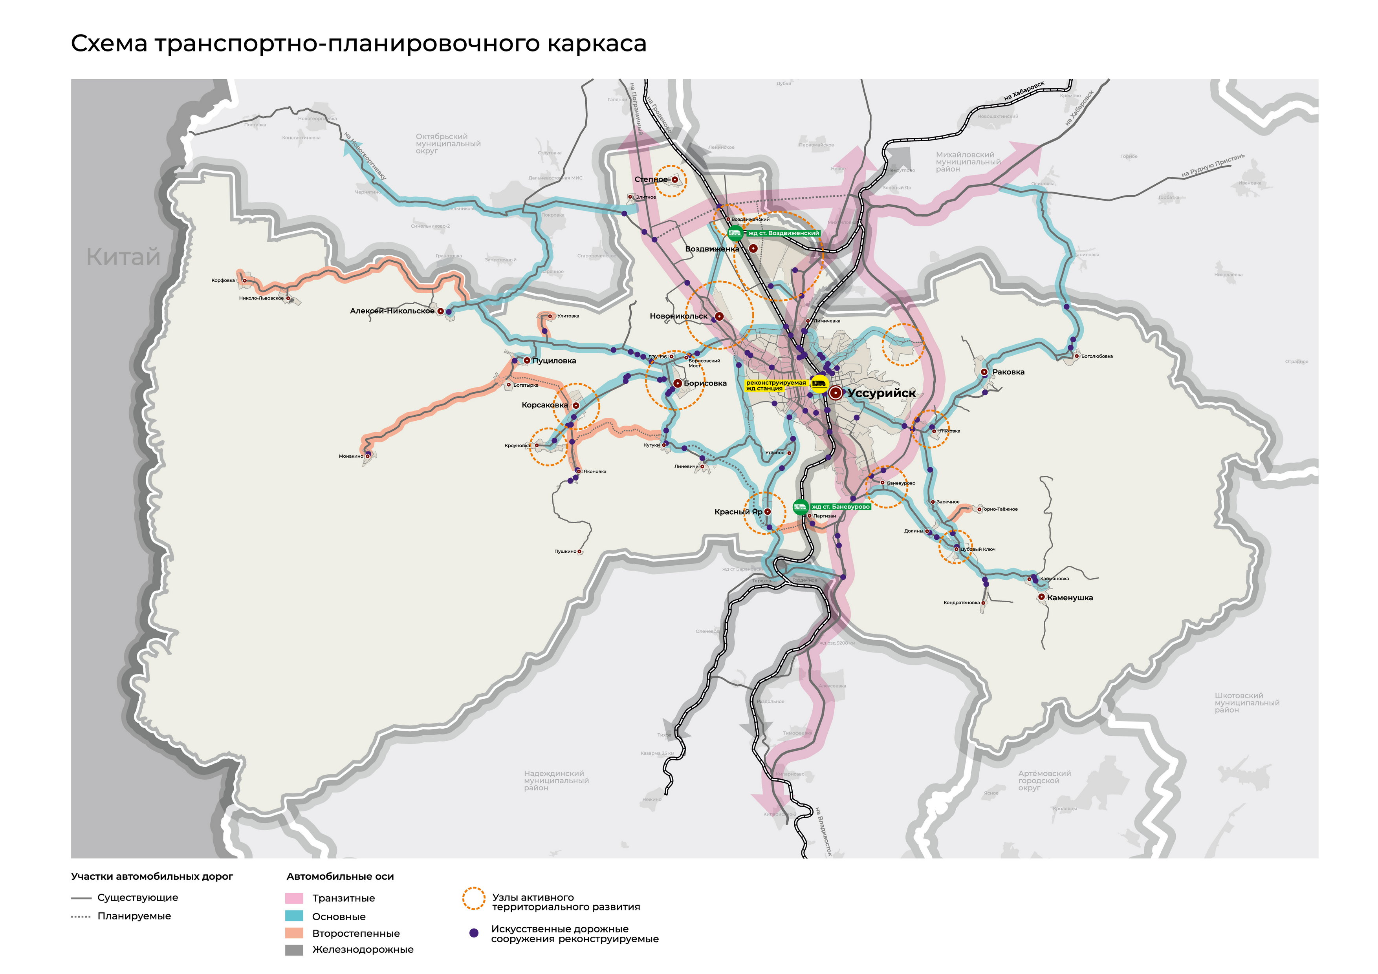
Схема транспортно-планировочного каркаса г. Уссурийска
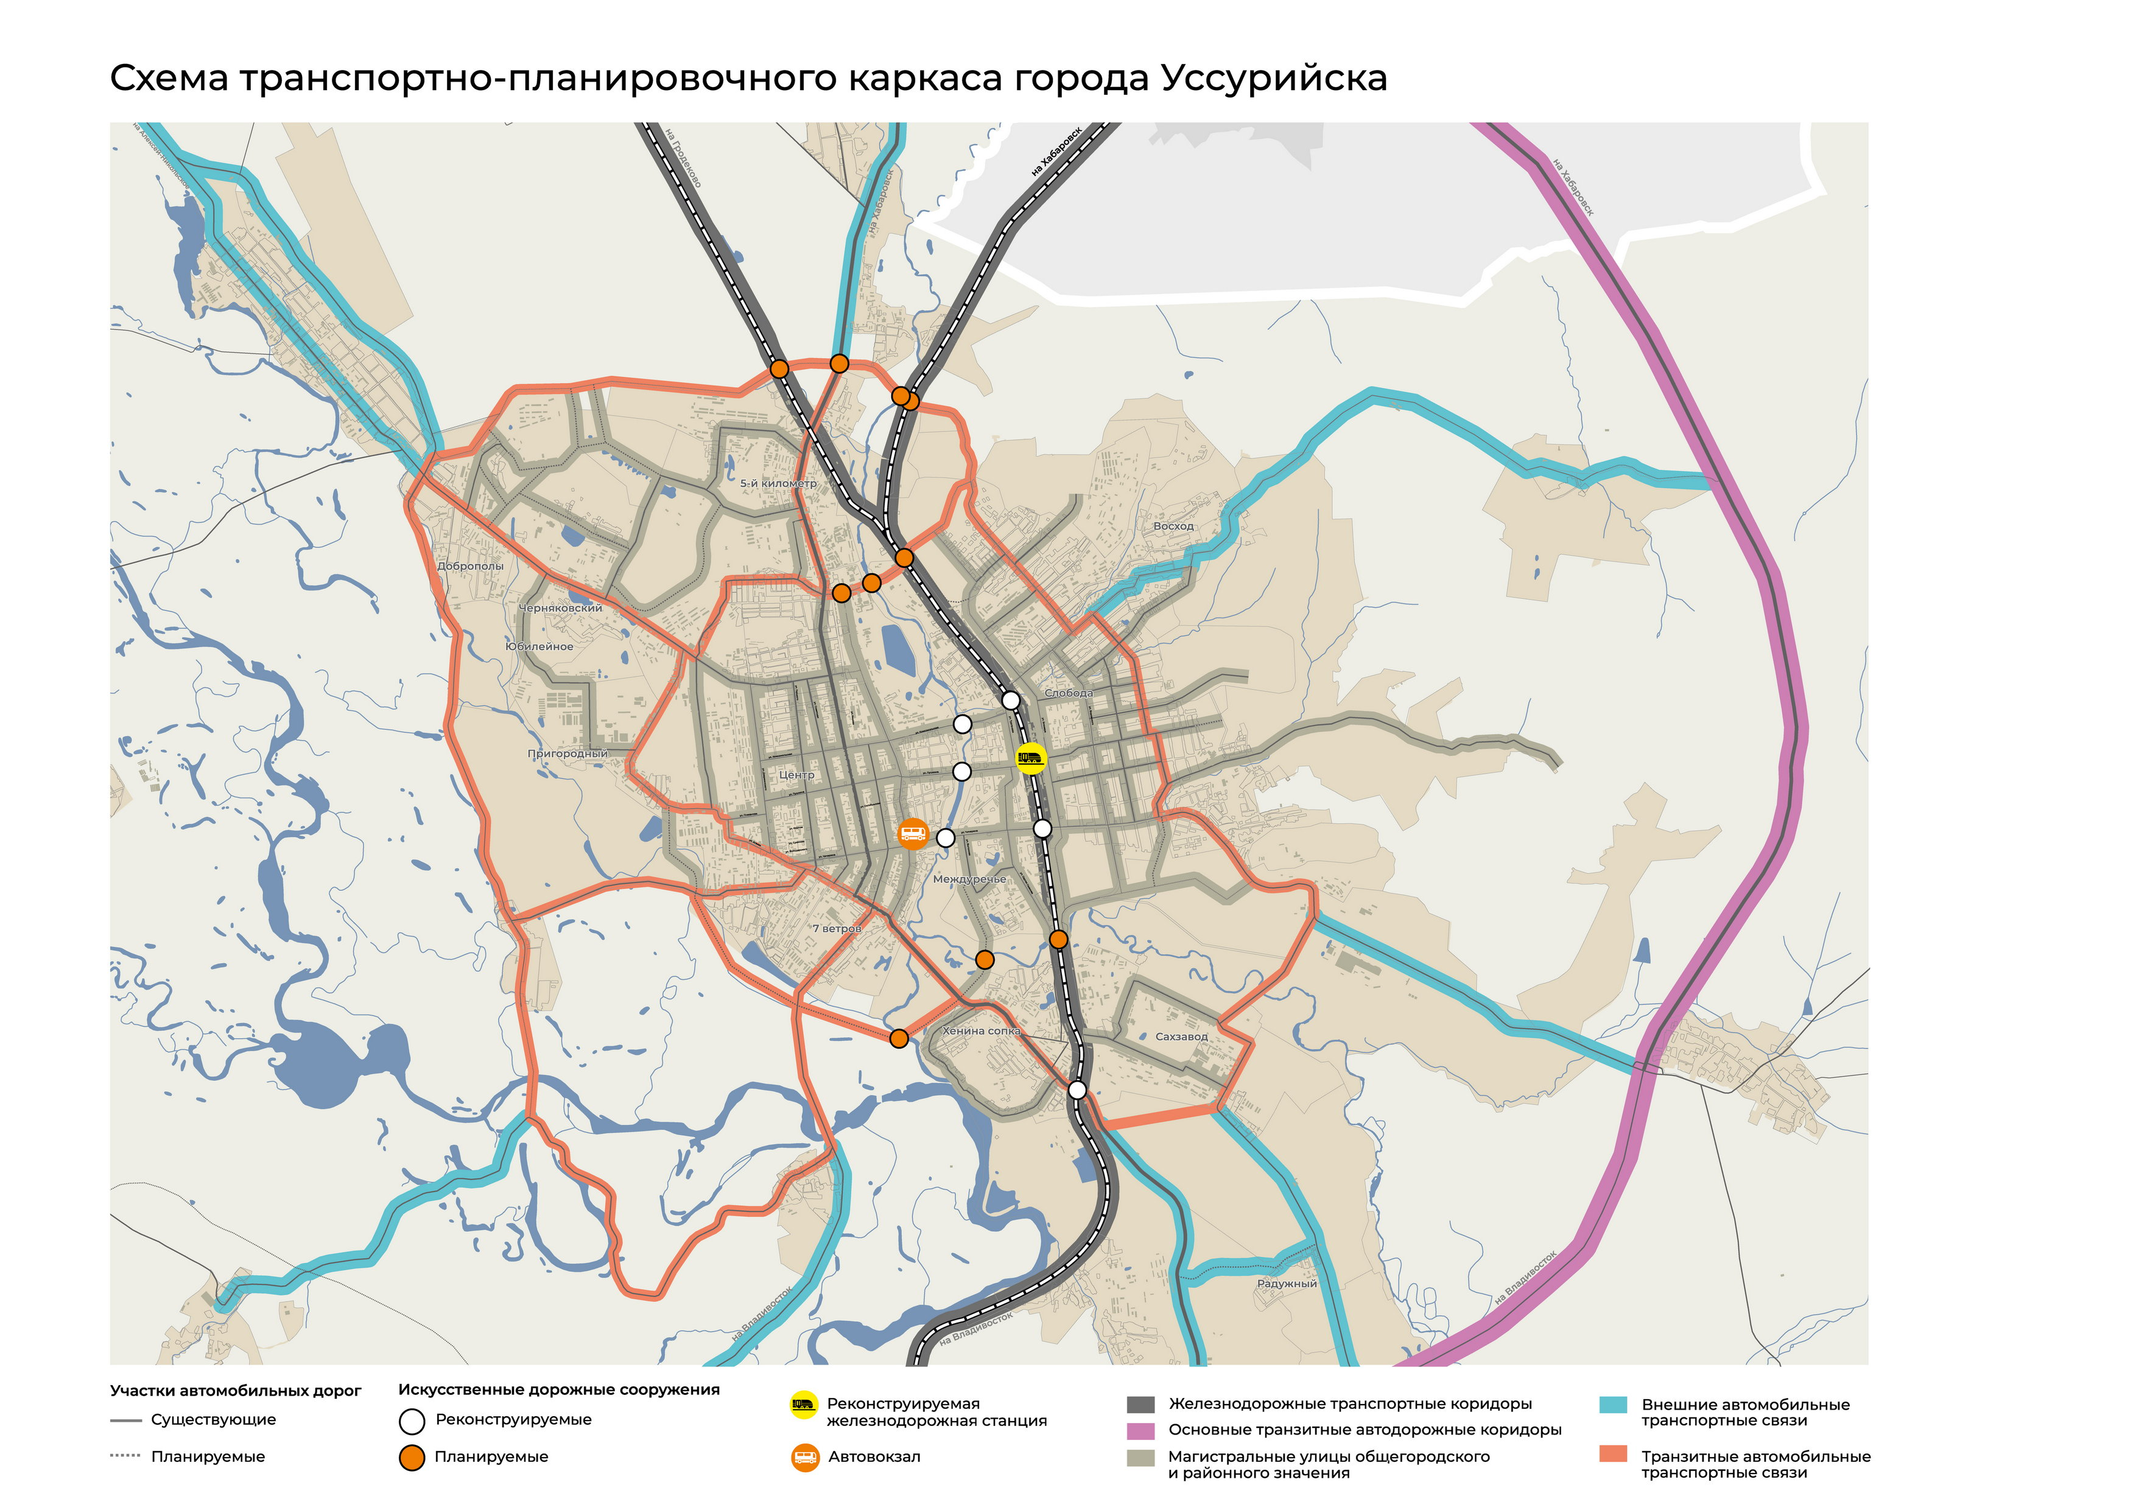

Приложение 5
Схема социокультурного каркаса Уссурийского городского округа
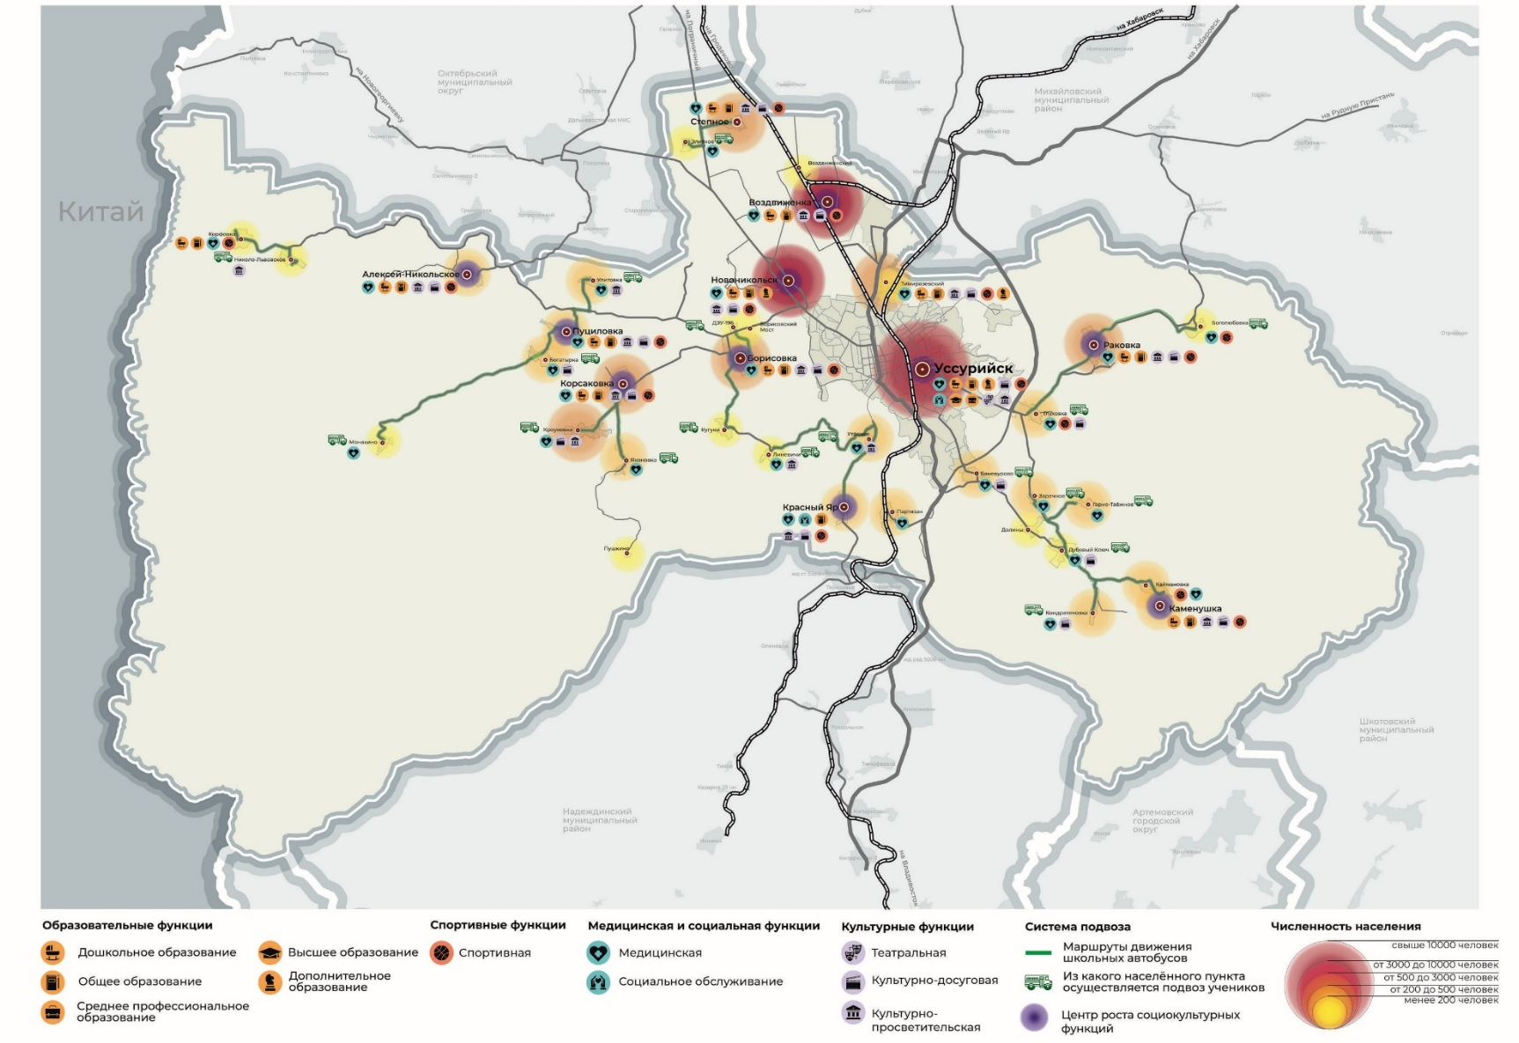
Схема социокультурного каркаса г. Уссурийска
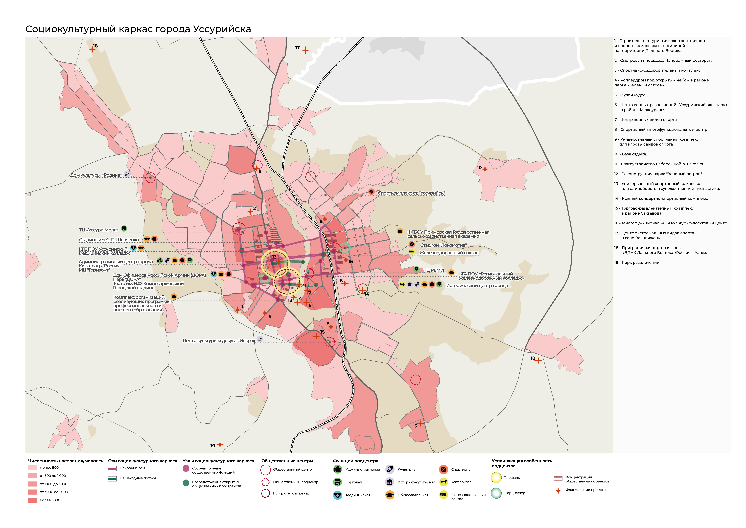

Приложение 6
Схема экономического каркаса Уссурийского городского округа
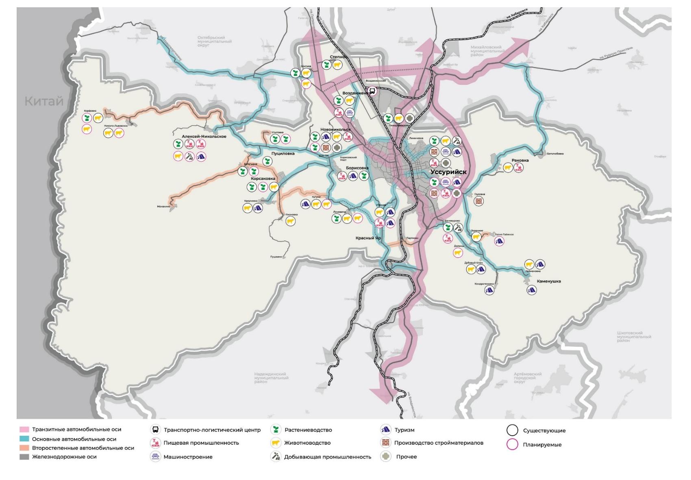
Схема экономического каркаса г. Уссурийска
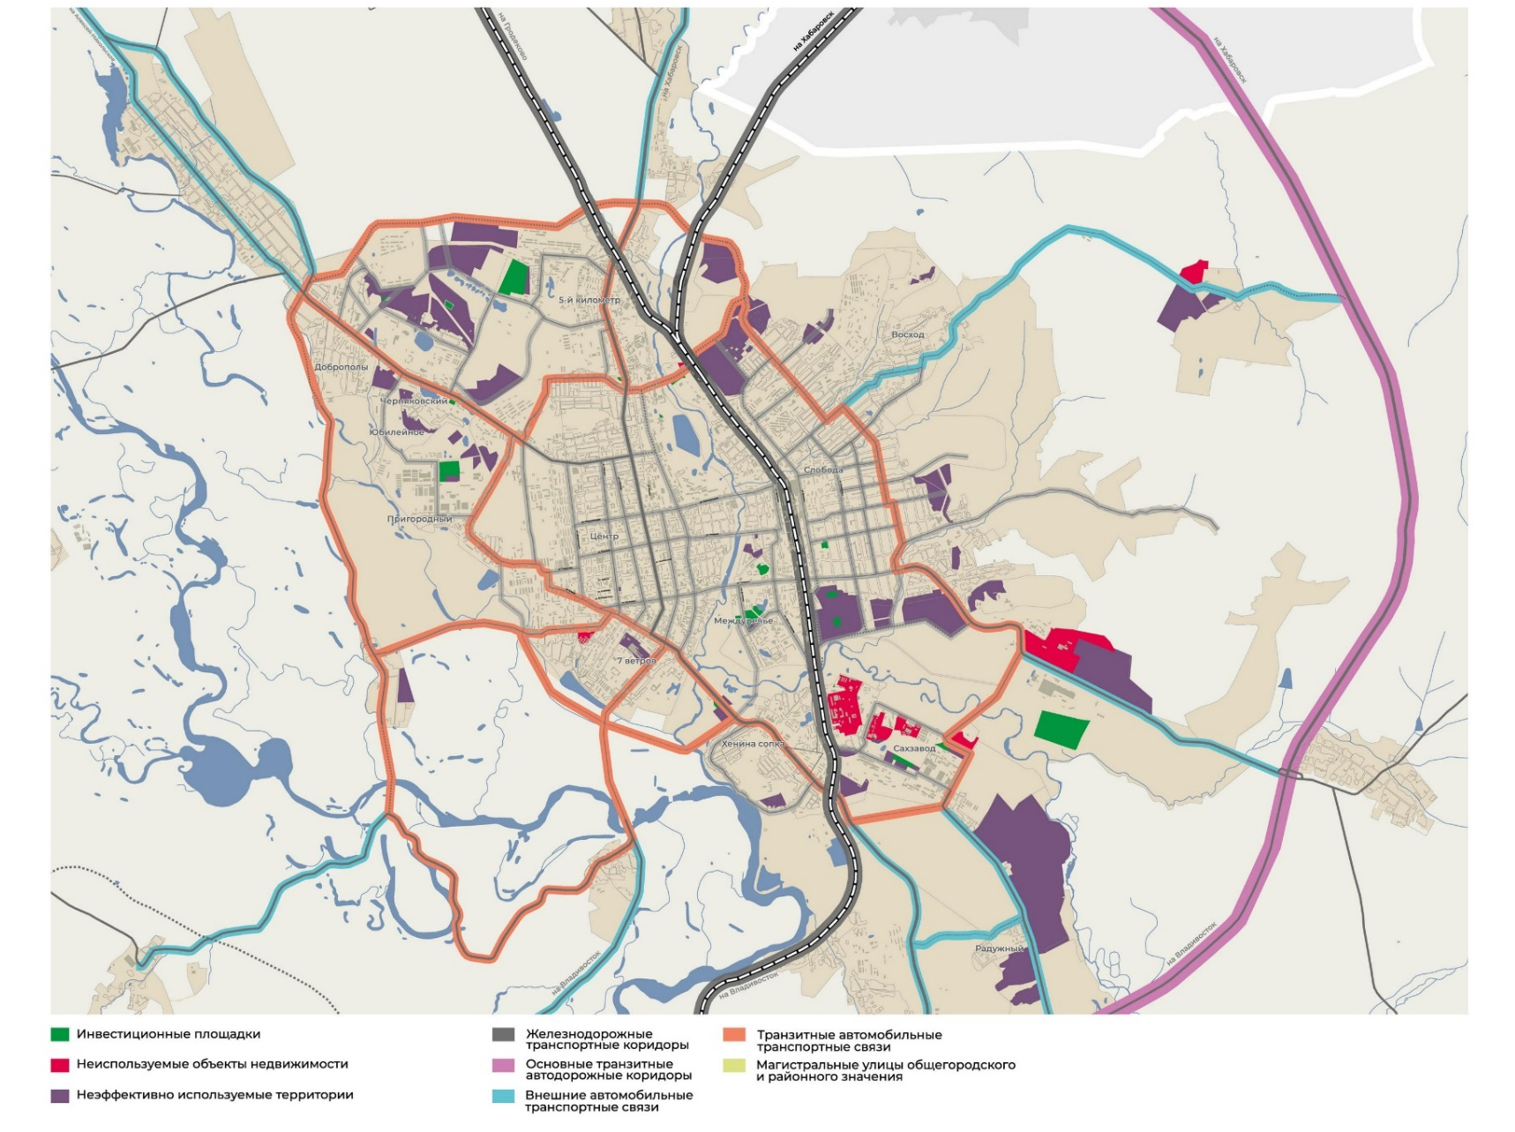

Приложение 7
Экологический каркас Уссурийского городского округа
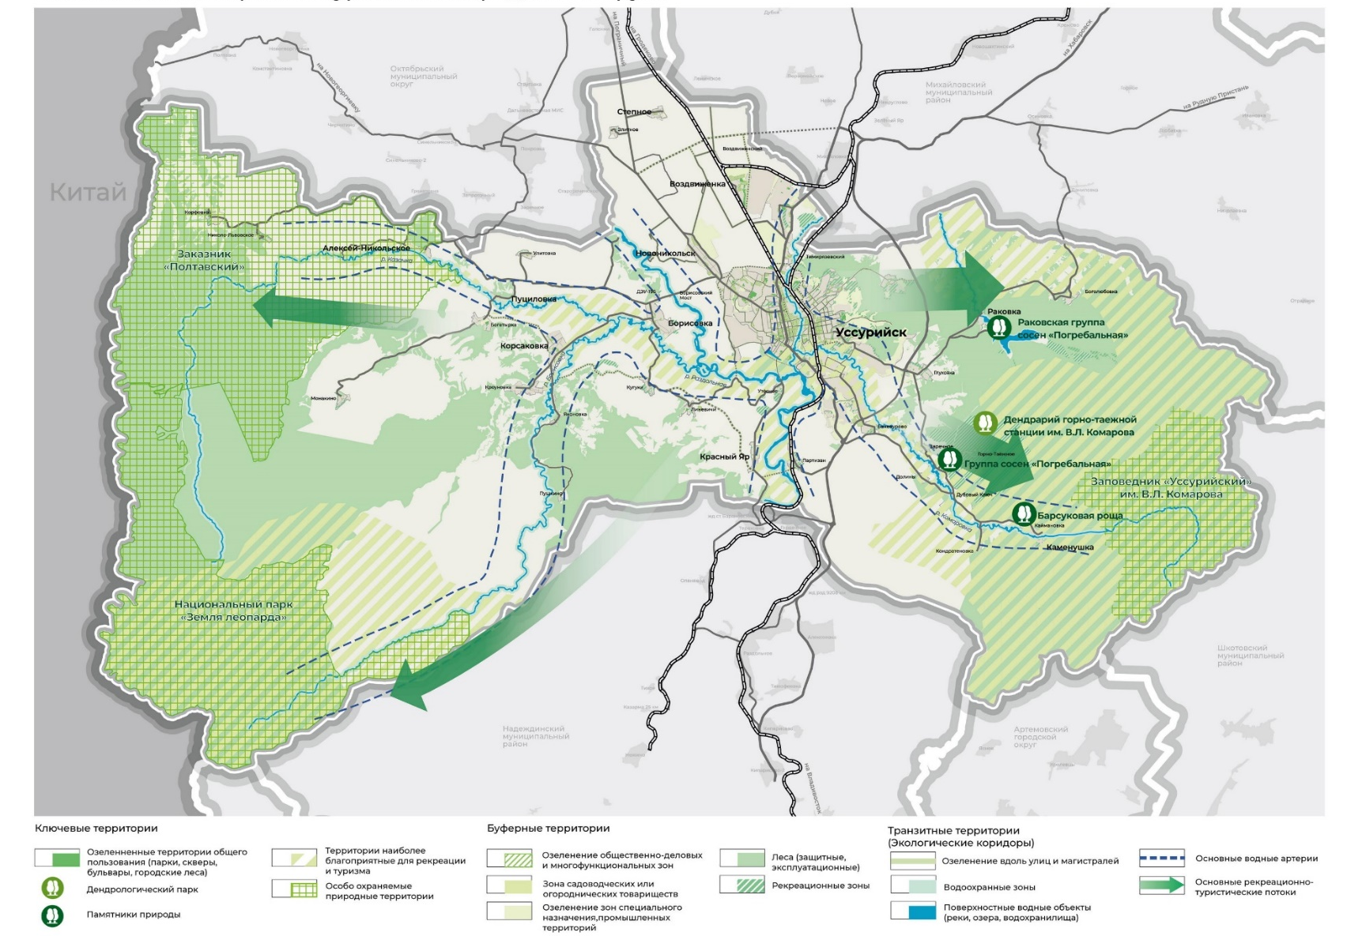
Экологический каркас г. Уссурийска
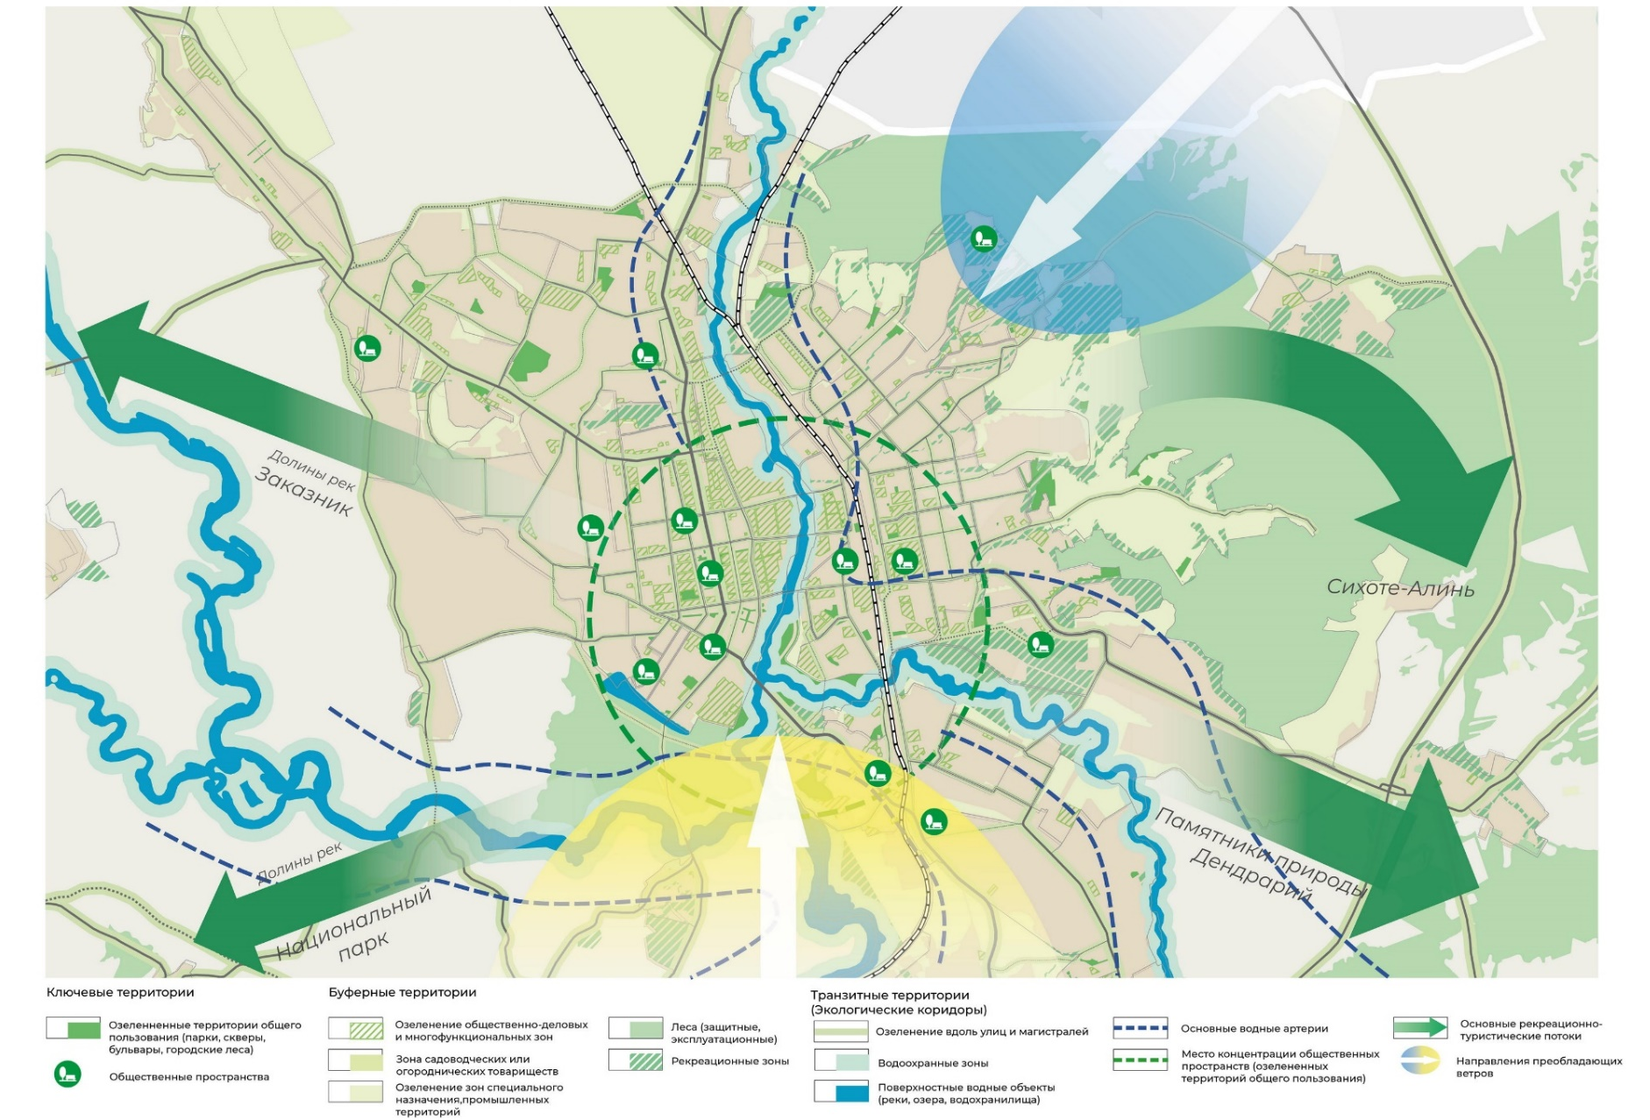

Приложение 8
Схема политик градостроительных преобразований Уссурийского городского округа приведена
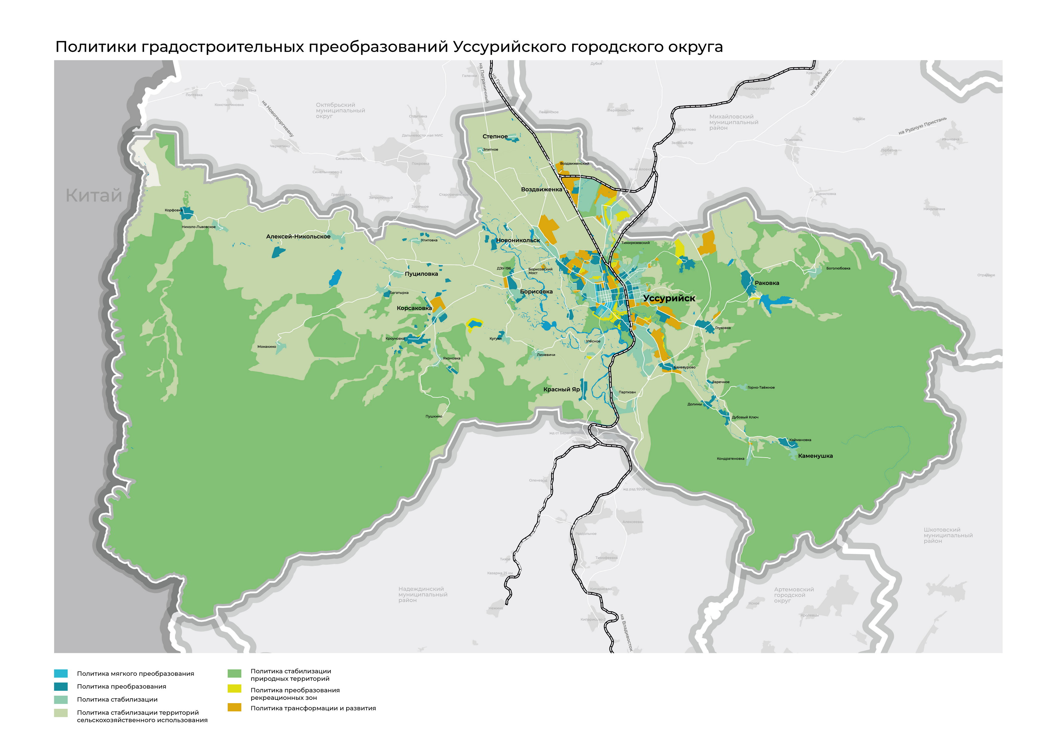

Приложение 9
Политики градостроительного преобразования на территории г. Уссурийска
Территория г. Уссурийска характеризуется неоднородностью, выражающейся в видах хозяйственной деятельности, типологии застройки, в инфраструктурной обустроенности, различными возможностями и вызовами, которые определяют применение той или иной политики градостроительного преобразования.
Разная степень освоенности застроенных территорий города требует дифференцированного подхода к развитию районов – от исторических городских зон с объектами культурного наследия до территорий с преобладанием индивидуальной жилой застройки с целью определения типов преобразования территорий и нормативных параметров развития.
Для преобразования города сформирован кейс стратегий преобразования, каждой из которых соответствуют определенные политики градостроительного преобразования, которые могут быть применены по отдельности или в совокупности.
Интенсивное развитие на территории г. Уссурийска планируется за счет регенерации части индивидуальной жилой застройки в Западном планировочном районе, и освоения свободных территорий в северо-восточной, северо-западной, юго-западной части населенного пункта под развитие жилищного строительства.
Повышение полицентричности городской застройки, посредствам формирования общественных подцентров в районах: мкр. Доброполье, мкр. Южный, 5-й километр, Междуречье путем размещения объектов повседневного использования спортивного, торгового и культурно-досугового назначения. Усиление общественного центра в Восточной части города за счет размещения объектов повседневного и периодического использования, что значительно снизит транспортные потоки в Западный планировочный район.
Развитие и преобразование исторической части города по средствам разработки комплексного проекта реконструкции и благоустройства территории исторического центра в границах улиц Агеева и Чичерина с выходом в рекреационную зону парка «Зеленый остров». Задействование потенциала улиц Ленинградская, Карбышева, пр-та Блюхера в развитии общественных пространств по средствам преобразования и благоустройства с акцентом на объекты культурного наследия, включенных в единую систему общественно-культурных пространств города.
Развитие рекреационных территорий и объектов, формирующих общественные пространства (парки, скверы, бульвары, набережные), должно планироваться единым непрерывным зеленым каркасом с учетом территориальной доступности таких объектов для населения в районах: Слобода, Доброполье, 5-й км, мкр. Минеральный, мкр. Радужный, в центральной части города, в районе ул. Ивасика и на территориях планируемого жилищного строительства. Пешеходная система города должна планироваться как каркас взаимоувязанных узловых и линейных элементов, включающих общественные пространства закрытого и отрытого типа, территории общего пользования, обеспечивающие связность территории. Равнинный рельеф города позволяет создать замкнутую сеть велосипедной инфраструктуры, с организацией парковочных мест в узлах притяжения.
К политике концентрации усилий отнесены территории в г. Уссурийске вдоль р. Раковка с целью расчистки, берегоукрепления и создания благоустроенной набережной с формированием ансамбля застройки прибрежной территории Западного планировочного района, благоустройства парка «Зеленый остров». Реализация данных мероприятий обеспечит рост индекса качества городской среды г. Уссурийска, а также решит проблему ежегодного затопления территории.
Развитие и трансформация производственных площадок за счет неэффективно используемых территорий промзоны «Сахарного завода», промзоны вдоль Раковского шоссе; а также освоения свободных от застройки территории Северной промзоны. Перепрофилирование производственных территорий в селитебной части Западного планировочного района с целью выноса вредных производств и развитие территории в направлениях, не связанных с производственной деятельностью.
Схема политик градостроительных преобразований г. Уссурийска представлена ниже.

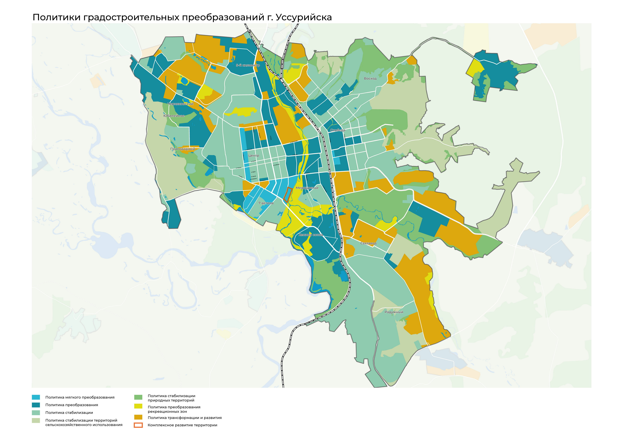

Приложение 10
Политики градостроительного преобразования
территорий сельских населенных пунктов
с. Новоникольск
Политика трансформации и развития определена в северо-западной, центральной и южной части населенного пункта.
Территории определены под жилищное освоение в северной части села, а также за счет неэффективно используемых территорий в структуре населенного пункта – под малоэтажное жилищное строительство и развитие объектов социальной инфраструктуры.
Развитие производственного сектора возможно на территориях вблизи северной границы с. Новоникольск.
Политика стабилизации определена в центральной части села, где планируется инфраструктурное развитие, усиление транспортного каркаса, благоустройство и озеленение, в том числе строительства сквера в центральной части населенного пункта.
Политики преобразования с. Новоникольского представлены ниже.
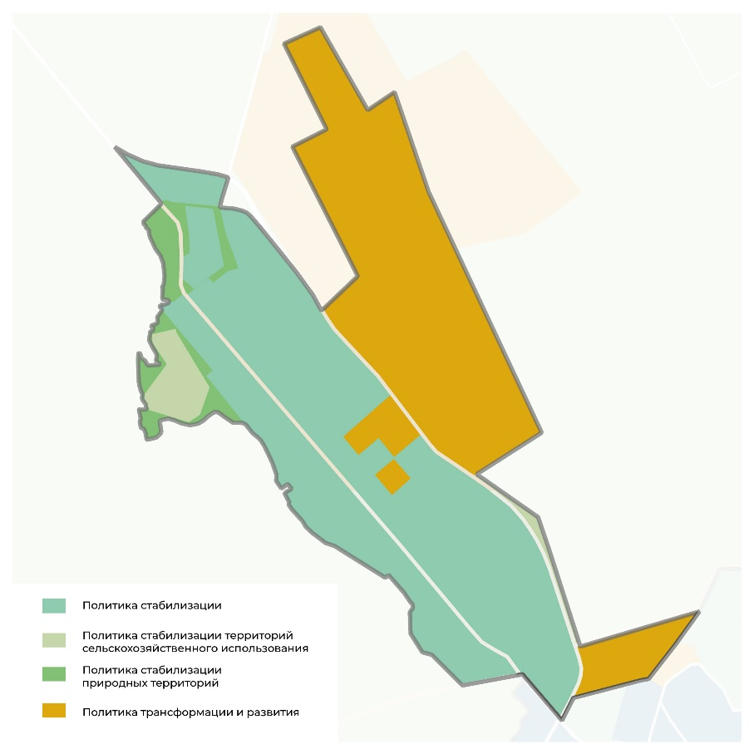
с. Борисовка
Интенсивное развитие в области жилищного строительства определено на западе населенного пункта, где установлена политика трансформации и развития.
Политика стабилизации и преобразования определена на территориях сложившейся застройки, где планируется инфраструктурное развитие, а также уплотнение существующих кварталов жилой застройки.
Развитие производственных территорий и объектов сельскохозяйственного назначения в границах населенного пункта планируется на существующих площадках и территориях, прилегающих к населённому пункту.
Необходимо обеспечить благоустройство и озеленение центральной части населенного пункта путем создания объектов, формирующих общественные пространства.
Создание и развитие существующих объектов рекреационного назначения предусмотрено в юго-западной и юго-восточной части села.
Схема политик градостроительных преобразований с. Борисовка представлены ниже.
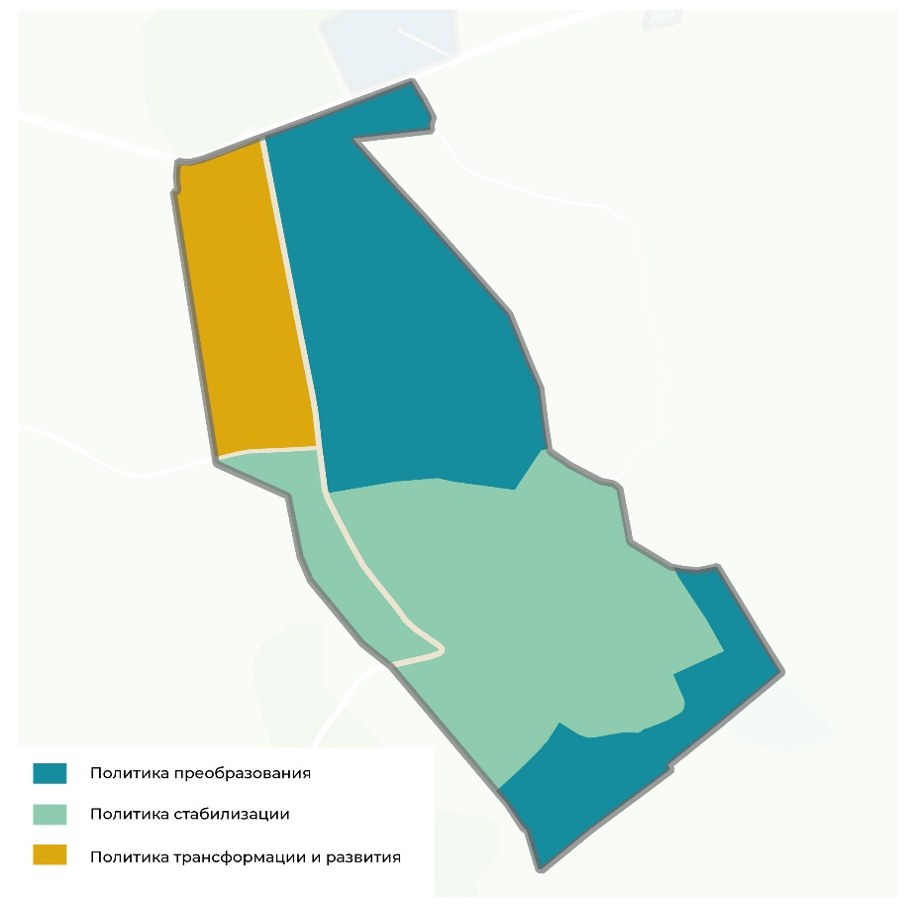
с. Воздвиженка
Интенсивное развитие с. Воздвиженка планируется за счет строительства транспортно-логистического центра с полным спектром инфраструктурных объектов в северной части населенного пункта, а также строительства автомобильной дороги регионального значения Северный обход г. Уссурийска с выходом на автомобильную дорогу федерального значения А-370 «Уссури» Хабаровск – Владивосток.
Развитие жилищного строительства определено в северной части населенного пункта для граждан, имеющих трех и более детей, а также на территории военного городка Воздвиженка, предусматривающее полную реновацию территории и её комплексное освоение.
Существующие селитебные территории, расположенные восточной части населенного пункта, определены в политику стабилизации.
Необходимо усиление существующих общественно-деловых центров восточной и западной части села, путем насыщения их объектами повседневного и периодического использования.
Местоположение села вдоль автомобильной дороги федерального значения
А-370 «Уссури» Хабаровск – Владивосток диктует требования к формированию въездной группы объектов общественно-делового и торгового назначения.
Развитие рекреационного потенциала определено за счет создания и реконструкции объектов, формирующих общественные пространства в радиусе пешеходной доступности.
Схема политик градостроительных преобразований с. Воздвиженка приведена ниже.
с. Баневурово
Политика трансформации и развития на территории населенного пункта планируется за счет освоения свободных от застройки территорий, прилегающих к южной границе села. У восточной границы села развитие территории возможно с целью размещения производственных объектов сельскохозяйственных предприятий.
Местоположение села в структуре городского округа позволяет использовать потенциал свободных от застройки территорий для размещения якорных объектов общественно-делового и культурно-досугового назначения вдоль автомобильной дороги регионального значения Хабаровск – Владивосток – Комарово – Заповедное.
Политика преобразования (регенерации) определена на территории застроенной части села, где развитие возможно за счет уплотнения кварталов жилой застройки. Необходимо усиление функции общественного центра села путем строительства объектов повседневного обслуживания и объектов, формирующих общественные пространства. Схема политик градостроительных преобразований с. Баневурово представлена ниже.
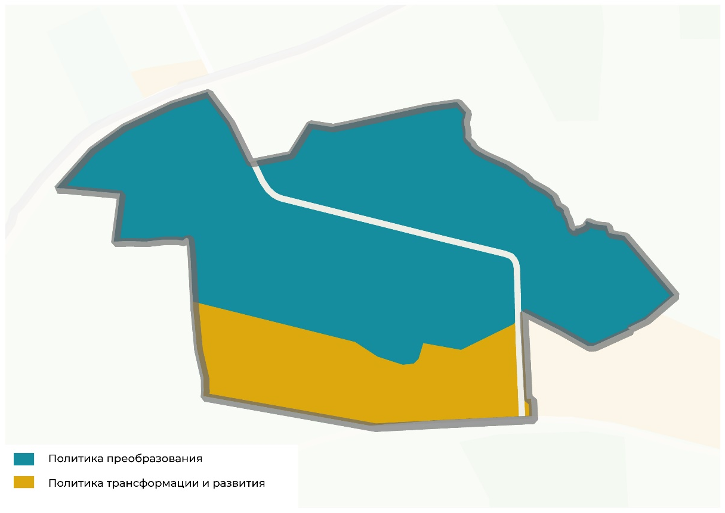
с. Корсаковка
Развитие села планируется за счет освоения свободных территорий в северо-западной части населенного пункта, где предусмотрено размещение индивидуальной жилой застройки для граждан, имеющих трех и более детей, и развитой сети объектов социальной инфраструктуры.
На селитебных территориях застроенной части села установлена политика стабилизации, которая определяет инфраструктурное развитие и благоустройство общественного пространства перед зданием клуба.
На юго-западе и юге населенного пункта на неэффективно используемых территориях определена политика преобразования (регенерации) для развития существующих объектов производственного назначения, в том числе производственных объектов сельскохозяйственных предприятий.
с. Глуховка
На всей территории с. Глуховка определена политика преобразований, предусматривающая:
- развитие населенного пункта на свободных от застройки территориях, расположенных вне зоны затопления;
- уплотнение и регенерацию существующей жилой застройки;
- усиление функций общественного центра путем насыщения объектами повседневного использования и формирования общественных пространств с площадками для отдыха населения всех возрастов.
с. Раковка, с. Долины, с. Дубовый Ключ, с. Красный Яр, с. Кроуновка, с. Каймановка, с. Корфовка.
На территориях населенных пунктов с. Раковка, с. Долины, с. Дубовый Ключ, с. Красный Яр, с. Кроуновка, с. Каймановка, с. Корфовка, определена политика преобразования путем уплотнения сложившейся жилой застройки за счет «пустот» в структуре кварталов.
Под развитие растениеводства и тепличного хозяйства предлагается задействовать территории в с. Кроуновка, с. Корсаковка и свободные от застройки территории, расположенные вблизи населенных пунктов.
На территории с. Дубовый Ключ, с. Красный яр, с. Раковка планируется развитие рекреационных зон под размещение туристического обслуживания и баз отдыха.
с. Алексей-Никольское, с. Николо-Львовское, с. Пуциловка, с. Яконовка, с. Богатырка, с. Монакино, с. Улитовка, с. Яконовка, с. Кондратеновка, с. Заречное, с. Горно-Таёжное, с. Каменушка, с. Кугуки, с. Линевичи, с. Элитное, ж-д. ст. Воздвиженский, пос. Тимирязевский, пос. Партизан, с. Утесное, с. Степное, с. Боголюбовка.
К политикам стабилизации отнесены населенные пункты умеренного роста входящие в наиболее удаленные системы расселения Алексей-Никольская, Пуциловская, Пушкинская, Кондратенковская, а также с. Кугуки, с. Линевичи, с. Элитное, ж-д. ст. Лимичевка, ж-д. ст. Воздвиженский, пос. Тимирязевский, с. Утесное, с. Боголюбовка территориальный резерв которых ограничен.
Данные населенные пункты характеризуются умеренным ростом за счет освоения сводных территорий в структуре сложившейся застройки. Развитие производственных территорий возможно на севере с. Кондратеновка, на западе с. Кугуки, в южной части с. Степное, на западе с. Алексей-Никольское с учетом режима использования государственного природного заказника краевого значения «Полтавский».
Активное развитие производственных территорий возможно вблизи восточной границы ж-д. ст. Воздвиженский, так как прилегающие территории определены под строительство транспортно-логистического узла, что будет способствовать развитию производственных и коммунально-складских площадок вблизи.
В восточном направлении от с. Яконовка, определены свободные территории, благоприятные для развития сельскохозяйственной деятельности.
Развитие туристического кластера предусмотрено вблизи с. Утесное.
с. Пушкино, с. Борисовский мост, с. ДЭУ-196
Населенные пункты с. Пушкино, с. Борисовский Мост, с. ДЭУ-196 относятся к территориям экстенсивного развития и определены в политику стабилизации.
Обязательным условиям сбалансированного развития территории городского округа является то, что все сельские населенные пункты должны быть обеспечены объектами повседневного обслуживания населения путем усиления существующих общественных центров сел и размещения объектов, формирующих общественные пространства, таких как скверы, площадки отдыха населения различных возрастных групп.

Приложение 11
Система целевых показателей Стратегии
по приоритетам социально-экономического развития Уссурийского городского округа
№  п/п | Наименование показателя | Факт | Этапы реализации Стратегии
 |  | 2020 год | 1 этап |  |  |  |  |  | 2 этап | 3 этап
 |  |  | 2022 год | 2023 год | 2024 год | 2025 год | 2026 год | 2027 год | 2030 год | 2035 год
ПРИОРИТЕТ 1. ЧЕЛОВЕК. Развитие человеческого капитала, обеспечение высокого уровня жизни
Цель 1.1. Обеспечение устойчивого прироста населения, укрепление его здоровья
Задача 1.1.1. Формирование у населения ценностей здорового образа жизни, ответственного отношения к своему здоровью
1.1.1.1. | Численность населения на 31.12.20__, тыс. человек | 198,3 | 197,2 | 197,0 | 197,1 | 197,4 | 197,9 | 198,6 | 202,3 | 208,2
1.1.1.2. | Удельный вес населения, систематически занимающегося физической культурой и спортом, % | 45,8 | 58,5 | 60,8 | 61,5 | 62,3 | 63,1 | 64,5 | 70,0 | 70,0
1.1.1.3. | Удельный вес населения старшего возраста, систематически занимающегося физической культурой и спортом, % | 10,0 | 15,0 | 15,5 | 16,0 | 17,0 | 19,0 | 21,0 | 25,0 | 28,8
1.1.1.4. | Число активных граждан старшего возраста, вовлеченных в проекты спортивной и творческой направленности, тыс. человек | 0,8 | 0,8 | 0,9 | 0,9 | 1,0 | 1,0 | 1,1 | 1,2 | 1,3
1.1.1.5. | Обеспеченность населения амбулаторно-поликлиническими организациями, посещений в смену на 10 тыс. человек | 208,1 | 208,1 | 208,0 | 207,7 | 207,2 | 206,4 | 205,6 | 202,7 | 317,0
1.1.1.6. | Обеспеченность населения больничными организациями, коек на 10 тыс. человек | 130,5 | 132,0 | 131,9 | 131,7 | 131,4 | 130,9 | 130,4 | 128,5 | 172,9
Цель 1.2. Создание условий для развития личности
Задача 1.2.1. Формирование современной образовательной среды, обеспечивающей раскрытие интеллектуальных и творческих возможностей детей, молодежи и взрослого населения
1.2.1.1. | Доля детей в возрасте от 1 года до 7 лет, получающих дошкольную образовательную услугу и (или) услугу по их содержанию в образовательных организациях, в общей численности детей в возрасте от 1 года до 7 лет, % | 64,9 | 64,9 | 69,3 | 69,3 | 69,9 | 69,9 | 71,6 | 77,8 | 82,5
1.2.1.2. | Доля обучающихся в общеобразовательных организациях, занимающихся во вторую смену, в общей численности обучающихся в общеобразовательных организациях, % | 39,2 | 39,2 | 39,2 | 26,0 | 26,0 | 22,0 | 20,0 | 10,0 | 5,0
1.2.1.3. | Доля детей в возрасте от 5 до 18 лет, получающих услуги по дополнительному образованию, в общей численности детей данной возрастной группы, % | 99,3 | 99,4 | 99,4 | 99,4 | 99,4 | 99,4 | 99,5 | 99,5 | 99,5
Задача 1.2.2. Повышение уровня самореализации молодежи и ее интеграции в социальную, гражданско-патриотическую и культурную жизнь общества
1.2.2.1. | Удельный вес молодежи, охваченной мероприятиями патриотической направленности, в общей численности молодежи, % | 27,7 | 28,3 | 28,6 | 28,8 | 28,9 | 29,0 | 29,1 | 30,3 | 30,0
1.2.2.2. | Удельный вес молодежи, охваченной мероприятиями в рамках реализации социально значимых проектов, в общей численности молодежи, % | 1,2 | 1,3 | 1,3 | 1,3 | 1,4 | 1,4 | 1,4 | 1,4 | 1,4
1.2.2.3. | Удельный вес молодежи, вовлеченной в трудовую деятельность в каникулярное время, в общей численности молодежи, % | 3,2 | 3,2 | 3,3 | 3,3 | 3,4 | 3,3 | 3,3 | 3,5 | 3,3
1.2.2.4. | Удельный вес молодежи, вовлеченной в волонтерскую (добровольческую) деятельность и охваченной мероприятиями в рамках реализации социально значимых проектов, в общей численности молодежи, % | 0,9 | 1,0 | 1,1 | 1,1 | 1,2 | 1,2 | 1,2 | 1,4 | 1,3
1.2.2.5. | Удельный вес молодежи, участвующей в деятельности творческих и научных объединений, в общей численности молодежи, % | 3,4 | 3,4 | 3,4 | 3,5 | 3,5 | 3,5 | 3,5 | 3,5 | 3,5
Задача 1.2.3. Повышение доступности и обеспеченности населения культурно-досуговой и спортивной инфраструктурой
1.2.3.1. | Число посещений культурно-досуговых мероприятий, тыс. единиц | 525,4 | 622,4 | 726,1 | 829,9 | 933,6 | 1037,3 | 1141,1 | 1556,0 | 2596,3
1.2.3.2. | Уровень обеспеченности клубами и учреждениями клубного типа, % | 100,0 | 100,0 | 100,0 | 100,0 | 100,0 | 100,0 | 100,0 | 100,0 | 100,0
1.2.3.3. | Уровень обеспеченности населения спортивными сооружениями исходя из единовременной пропускной способности объектов спорта, % | 43,0 | 47,3 | 55,0 | 62,1 | 62,5 | 63,3 | 64,7 | 70,3 | 70,3
ПРИОРИТЕТ 2. ЭКОНОМИКА. Развитие экономического потенциала территории
Цель 2.1. Повышение инвестиционной привлекательности территории
Задача 2.1.1. Создание благоприятного инвестиционного климата для привлечения внутренних и внешних капиталовложений в экономику
2.1.1.1. | Выпуск продукции базовых отраслей, млн рублей | 85300,0 | 89907,2 | 89524,9 | 91506,5 | 94958,8 | 98899,4 | 103562,5 | 120713,5 | 158803,5
2.1.1.2. | Объем инвестиций в основной капитал в расчете на одного жителя, рублей | 24747,4 | 27174,9 | 29788,2 | 31857,2 | 34035,4 | 36325,9 | 38731,7 | 46580,2 | 63479,7
Задача 2.1.2. Содействие развитию предпринимательства, максимальная реализация предпринимательского потенциала жителей
2.1.2.1. | Число субъектов малого и среднего предпринимательства в расчете на 10 тыс. человек, ед. | 437,1 | 448,1 | 452,5 | 455 | 457 | 460 | 462 | 468 | 480
ПРИОРИТЕТ 3. ПРОСТРАНСТВО. Инфраструктурное развитие, формирование комфортной и безопасной среды
Цель 3.1. Повышение уровня комфортности для проживания граждан, улучшение облика города
Задача 3.1.1. Повышение качества городской среды и уровня благоустройства общественных территорий
3.1.1.1. | Доля граждан, принявших участие в решении вопросов о формировании комфортной городской среды, от общего количества граждан в возрасте от 14 лет, проживающих в муниципальных образованиях, на территории которых реализуются проекты по созданию комфортной городской среды, % | 12 | 20 | 25 | 30 | 32 | 34 | 36 | 38 | 40
3.1.1.2. | Доля благоустройства дворовых территорий, в общем количестве дворовых территорий многоквартирных домов, % | 55,26 | 55,8 | 57,03 | 58,26 | 59,49 | 60,72 | 61,95 | 65,64 | 71,79
3.1.1.3. | Доля населения, имеющая доступ к благоустроенным территориям общего пользования в радиусе пешеходной доступности в г. Уссурийске, от общей численности населения, % | 65,0 | 69,6 | 71,9 | 74,2 | 76,5 | 78,8 | 81,1 | 88,0 | 90,0
3.1.1.4. | Транспортная доступность парков для городских жителей, мин. | 20 | 20 | 20 | 20 | 20 | 20 | 20 | 20 | 20
3.1.1.5. | Количество доступных для инвалидов и других маломобильных групп населения объектов в сфере культуры, физической культуры и спорта, образования в общем количестве таких объектов в Уссурийском городском округе, % | 61,54 | 67,1 | 68,5 | 68,5 | 71,3 | 74,1 | 76,2 | 85,3 | 93,5
3.1.1.6. | Уровень удовлетворенности граждан благоустройством территорий Уссурийского городского округа, % | 80,4 | 80,9 | 81,3 | 81,7 | 82,1 | 82,5 | 82,9 | 84,1 | 86,1
3.1.1.7 | Индекс качества городской среды | 177 | 184 | 188 | 192 | 195 | 197 | 199 | 210 | 230
Цель 3.2. Обеспечение населения комфортным и безопасным жильем
Задача 3.2.1. Создание условий для развития разнообразных форм жилой застройки
3.2.1.1. | Общая площадь жилых помещений, приходящаяся в среднем на одного жителя,  кв. м | 22,36 | 23,34 | 24,11 | 24,37 | 24,81 | 25,23 | 25,65 | 26,92 | 29,05
3.2.1.2. | Ввод в действие новых жилых домов, тыс. кв. м | 72,4 | 106,9 | 110,00 | 112,0 | 114,0 | 116,0 | 118,0 | 124,0 | 134,0
3.2.1.3. | Доля жилищного фонда, признанного аварийным, в общей площади жилищного фонда, % (нарастающим итогом) | 1,5 | 1,5 | 1,3 | 1,0 | 0,8 | 0,6 | 0,5 | 0,3 | 0,2
Цель 3.3. Сбалансированное развитие систем коммунальной инфраструктуры и энергетики
Задача 3.3.1. Развитие систем инженерной инфраструктуры, повышение уровня обеспеченности населения Уссурийского городского округа коммунальными услугами надлежащего качества
3.3.1.1. | Удельный вес общей площади жилых домов, оборудованной газом, % | 0 | 15,2 | 15,2 | 16,4 | 17,2 | 18,0 | 18,5 | 20,0 | 25,0
3.3.1.2. | Доля населения, обеспеченного качественной питьевой водой из систем централизованного водоснабжения, % | 81,8 | 83,6 | 84,8 | 85,8 | 86,8 | 87,9 | 88,7 | 91,7 | 95,9
3.3.1.3. | Доля сточных вод, прошедших очистку (пропущенных через КОС), % | 77,4 | 78,4 | 78,8 | 79,3 | 80,4 | 81,6 | 84,6 | 87,1 | 93,7
Цель 3.4. Организация дорожной деятельности в отношении автомобильных дорог местного значения на территории Уссурийского городского округа
Задача 3.4.1. Сохранение и развитие улично-дорожной сети на территории Уссурийского городского округа
3.4.1.1. | Доля протяженность автомобильных дорог общего пользования местного значения, не отвечающих нормативным требованиям, в общей протяженности автомобильных дорог общего пользования местного значения, % | 15,8 | 15,8 | 15,8 | 15,6 | 15,3 | 15,1 | 14,7 | 14,04 | 14,00
3.4.1.2. | Доля жителей, удовлетворенных качеством обслуживания на общественном транспорте, % | 70,6 | 70,6 | 71 | 72 | 73 | 74 | 75 | 78 | 85
3.4.1.3. | Доля улично-дорожной сети, оборудованной сетями уличного освещения, в общей протяженности улично-дорожной сети на территории Уссурийского городского округа, % | 41,1 | 41,1 | 48,04 | 48,96 | 50,08 | 51,00 | 52,02 | 55,08 | 61,20
Цель 3.5. Обеспечение охраны окружающей среды и экологической безопасности
Задача 3.5.1. Создание благоприятной и безопасной среды проживания людей посредством улучшения экологической обстановки на территории Уссурийского городского округа
3.5.1.1. | Доля площади застроенной территории, подверженной затоплению паводковыми водами, в общей площади застроенной территории, % | 11,9 | 11,9 | 11,9 | 11,6 | 11,3 | 11,1 | 10,9 | 10,3 | 9,2
3.5.1.2. | Количество котельных, подключенных к системе газоснабжения, ед. | 3 | 8 | 11 | 18 | 20 | 21 | 21 | 53 | 63
3.5.1.3. | Уровень обеспеченности контейнерами для сбора твердых коммунальных отходов в жилых домах с низкой степенью благоустройства, % | 58 | 58 | 60 | 65 | 72 | 81 | 90 | 95 | 100
3.5.1.4. | Доля площади ликвидированных мест несанкционированного складирования отходов, в общей площади мест несанкционированного складирования отходов, % | 5 | 5 | 15 | 20 | 25 | 30 | 35 | 45 | 80
Задача 3.5.2. Обеспечение благоприятного качества окружающей среды
3.5.2.1. | Доля сохраненной площади городских лесов, в общей площади зеленого фонда городского округа, % | 100,0 | 100,0 | 100,0 | 100,0 | 100,0 | 100,0 | 100,0 | 100,0 | 100,0
ПРИОРИТЕТ 4. МУНИЦИПАЛЬНОЕ УПРАВЛЕНИЕ. Повышение Эффективности муниципального управления
Цель 4.1. Развитие институтов гражданского общества
Задача 4.1.1. Формирование активной гражданской позиции
4.1.1.1. | Количество гражданских инициатив (количество поступивших проектов для участия в конкурсе по предоставлению субсидий на реализацию социально значимых проектов), ед. | 15 | 16,0 | 18,0 | 20,0 | 22,0 | 24,0 | 27,0 | 30,0 | 35,0
4.1.1.2. | Количество инициативных проектов, поступивших в администрацию Уссурийского городского округа в рамках механизма инициативного бюджетирования, ед. | 0 | 15 | 16 | 17 | 16 | 18 | 18 | 20 | 24
Цель 4.2. Повышение эффективности муниципального управления
Задача 4.2.1. Совершенствование системы муниципального управления Уссурийского городского округа
4.2.1.1. | Доля расходов муниципального бюджета по муниципальным программам, % | 85,8 | 90,7 | 88,4 | 87,2 | 87,1 | 87,0 | 86,9 | 90,0 | 90,0
4.2.1.2. | Доля налоговых и неналоговых доходов местного бюджета в общем объеме собственных доходов муниципального образования (без учета субвенций), % | 40,8 | 35,5 | 45,1 | 49,7 | 50,7 | 51,7 | 52,7 | 55,0 | 55,0
4.2.1.3. | Доля муниципального недвижимого имущества (без жилых помещений, земельных участков) вовлеченных в хозяйственный оборот, % | 82,5 | 83,1 | 83,7 | 84,3 | 84,9 | 85,5 | 86,1 | 87,0 | 89,0
4.2.1.4. | Уровень удовлетворенности населения деятельностью органов местного самоуправления городского округа, % от числа опрошенных | 69,8 | 71,2 | 71,9 | 72,6 | 73,3 | 74,1 | 74,8 | 77,6 | 80,0
4.2.1.5. | Индекс цифровизации городского хозяйства, балл | 22,48 | 24,0 | 26,0 | 28,0 | 30,0 | 33,0 | 35,0 | 45,0 | 50,0
4.2.1.6. | Достижение «Цифровой зрелости» ключевых отраслей экономики и социальной сферы, % | 14,5 | 23,0 | 27,0 | 31,0 | 36,0 | 52,0 | 59,0 | 90,0 | 90,0
4.2.1.7. | Количество муниципальных служащих, прошедших обучение по вопросам противодействия коррупции, ед. | 24 | 26,0 | 28,0 | 30,0 | 32,0 | 34,0 | 36,0 | 40,0 | 45,0
4.2.1.8. | Количество муниципальных служащих, привлеченных к дисциплинарной ответственности, ед. | 104 | 100,0 | 99,0 | 98,0 | 97,0 | 96,0 | 95,0 | 90,0 | 85,0
Цель 4.3. Обеспечение гарантий безопасности жизнедеятельности
Задача 4.3.1. Профилактика правонарушений и преступлений на территории Уссурийского городского округа и обеспечение безопасности объектов социальной инфраструктуры
4.3.1.1. | Доля обучающихся в образовательных организациях Уссурийского городского округа в возрасте от 11 до 24 лет, вовлеченных в программные мероприятия, направленные на пропаганду здорового образа жизни, % | 21 | 27 | 30 | 33 | 35 | 37 | 39 | 43 | 50
4.3.1.2. | Количество дорожно-транспортных происшествий с участием пешеходов на территории Уссурийского городского округа, ед. | 139 | 135 | 133 | 131 | 129 | 127 | 125 | 122 | 119
4.3.1.3. | Количество преступлений, совершаемых несовершеннолетними, ед. | 85 | 75 | 70 | 65 | 62 | 60 | 57 | 54 | 50
4.3.1.4. | Количество сельских населенных пунктов, обеспеченных современными техническими средствами пожаротушения (ранцевыми воздуходувами, пожарными мотопомпами), ед. | 35 | 36 | 37 | 37 | 37 | 37 | 37 | 37 | 37

Приложение 12
Перечень муниципальных программ, необходимых для реализации Стратегии
1. Муниципальная программа «Развитие физической культуры, массового спорта и укрепление общественного здоровья в Уссурийском городском округе»;
2. Муниципальная программа «Развитие системы образования Уссурийского городского округа»;
3. Муниципальная программа «Организация и осуществление мероприятий по работе с молодежью в Уссурийском городском округе»;
4. Муниципальная программа «Развитие культуры и искусства Уссурийского городского округа»;
5. Муниципальная программа «Содействие развитию малого и среднего предпринимательства на территории Уссурийского городского округа»;
6. Муниципальная программа «Формирование современной городской среды Уссурийского городского округа»;
7. Муниципальная программа «Благоустройство территории Уссурийского городского округа»;
8. Муниципальная программа «Комплексное развитие сельских территорий Уссурийского городского округа»;
9. Муниципальная программа «Доступная среда на территории уссурийского городского округа»,
10. Муниципальная программа «Стимулирование развития жилищного строительства на территории Уссурийского городского округа»;
11. Муниципальная программа «Переселение граждан из аварийного жилищного фонда в Уссурийском городском округе»;
12. Муниципальная программа «Развитие градостроительной деятельности и деятельности в области земельных отношений в Уссурийском городском округе»:
13. Муниципальная программа «Развитие системы газоснабжения Уссурийского городского округа»;
14. Муниципальная программа «Чистая вода в Уссурийском городском округе»;
15. Муниципальная программа «Энергосбережение и повышение энергетической эффективности Уссурийского городского округа»;
16. Муниципальная программа «Уссурийские дороги»;
17. Муниципальная программа «Развитие сетей уличного освещения Уссурийского городского округа»;
18. Муниципальная программа «Охрана окружающей среды Уссурийского городского округа»;
19. Муниципальная программа «Обеспечение первичных мер пожарной безопасности в границах сельских населенных пунктов Уссурийского городского округа»;
20. Муниципальная программа «Поддержка социально ориентированных некоммерческих организаций на территории Уссурийского городского округа»;
21. Муниципальная программа «Управление муниципальным имуществом, находящимся в собственности Уссурийского городского округа»;
22. Муниципальная программа «Развитие информационно-коммуникационных технологий администрации Уссурийского городского округа»;
23. Муниципальная программа «Противодействие коррупции в Уссурийском городском округе»;
24. Муниципальная программа «Развитие муниципальной службы в администрации Уссурийского городского округа»;
25. Муниципальная программа «Развитие информационного общества в Уссурийском городском округе»;
26. Муниципальная программа «Комплексные меры по профилактике правонарушений на территории Уссурийского городского округа»;
27. Муниципальная программа «Проведение капитального ремонта общего имущества многоквартирных домов, муниципальных жилых помещений и проведение мероприятий, связанных со своевременностью поступления в бюджет Уссурийского городского округа платы за наем муниципальных жилых помещений и содержанием свободного муниципального жилищного фонда»;
28. Муниципальная программа «Обеспечение жильем молодых семей Уссурийского городского округа»;
29. Муниципальная программа «Развитие сферы ритуальных услуг и похоронного дела на территории Уссурийского городского округа».

